DÉDICACES

A ma chère mère Salwa,

Source d’amour,
Pour son soutien et ses encouragements tout au long de mes années d’études

A mon cher frère Aymen et sœurs Safa et Chaima,

Que dieu les protèges,
Pour leurs conseils et leurs encouragements

A tous mes amis,

Pour les moments que nous aurons vécu ensemble et les souvenirs qu’on a eu.

Et pour son amour, et sa confiance je dédié ce travail à mon fiancé Ilyes


Hajri Amal

REMERCIEMENTS

Je tiens à remercier toutes les personnes qui ont contribué au succès de mon stage et qui m’ont aidé lors de la rédaction de ce rapport.
J’adresse mes profonds remerciements à mon encadrant mr.Nidhal Djelassi pour son as-sistance, son soutien, sa disponibilité et ses précieuses conseils.
Je remercie également l’équipe de la société QualityBox pour leur accueil. Je remercie vi-vement mes encadrants professionnels mme Oumaima Gheribi et mr.Zied Klouz pour leurs orientations qui m’ont aidé à terminer mon projet.
Enfin je tiens à remercier l’ensemble des membres du jury pour m’avoir honoré en accep-tant d’examiner mon travail.

TABLE DES MATIÈRES

Introduction générale 1
- Présentation générale du sujet 3
Introduction 4
  - Présentation d’organisme d’accueil QualityBox 4
    - Présenation générale 4
    - Exemple de projets réalisés : 4
  - Contexte du projet 5
    - Présentation du projet 5
    - Etude de l’existant 5
    - Problématique 5
    - Solution proposée 6
  - Gestion de projet 6
    - Méthodologie du travail 6
    - Devops 7
    - Méthodologies Agiles 7
    - SCRUM 8
      - Activités de Scrum 8
Conclusion 10
- Analyse et capture des besoins 11
Introduction 12
  - Présentation de l’application "Mzad-Qatar" 12
  - Analyse des besoins 13
    - Objectifs du projet 13
      - Hébergement 13
      - Exécution des tests 13
      - Publication des résultats 14
    - Identification des acteurs 14
    - Analyses fonctionnelles 15
    - Analyses non fonctionnelles 16
    - Diagramme de cas d’utilisation général 16
  - Backlog Produit 17
  - Planification des sprints 19
  - Choix Technologique et Architecturale 19
      - Architecture du système 19
      - Architecture du code 20
      - Technologies et frameworks utilisés 21
- Sprint1 : Automatisation de l’hébergement et des tests d’authentification 26
  - Backlog du sprint 1 27
  - Hébergement 28
    - Diagramme de cas d’utiliisation 28
    - Diagramme de séquence 28
    - Réalisation 29
  - Automatisation de test d’Authentification 31
    - Diagramme d’automatisation des tests d’authentification 31
    - Les cas de tests d’authentification 32
    - Implémentation d’une suite de tests automatisés pour les tests d’au-thentification 35
      - Architecture d’Appium 35
    - Implémentation du processus de test sur Android et iOS 36
    - Rapports des tests de connexion 38
Conclusion 39
- Sprint 2 : Automatisation des Cas de tests liés aux « Packages » et aux « Annonces
» 40
  - Backlog du sprint 2 41
  - Test de précondition 41
    - Diagramme d’automatisation des tests de le précondition 42
    - Démonstration de test sur lambdatest 42
    - Log du test de précondition 43
  - Gestion des annonces 44
    - Les cas de tests de de gestion des annonces : 44
    - Résultat de l’exécution de la suite de tests : 48
Conclusion 49
- Sprint 3 : Publication des résultats et Intégration continue 50
  - Backlog du sprint 3 51
  - Publication de résultat sur Testmo 51
    - Implémentation du code 52
    - Visualisation des résultats sur Testmo 52
  - Publication de résultat sur Slack 54
      - Implémentation du code 54
      - Visualisation des résultats sur Slack 54
  - Intégration continue 55
    - Implémentation du Pipeline 55
    - Résultat du pipeline 56
  - Conclusion 57
Conclusion générale 58

TABLE DES FIGURES

  - Devops 7
  - Rôles dans Scrum 8
  - Cycle de vie d’un projet avec Scrum 9

  - Interaction entre le développeur et le testeur 15
  - Diagramme de cas d’utilisation générale 16
  - Architecture du système 20
  - Architecture du code 21

  - Diagramme de cas d’utilisation de l’hébergement 28
  - Diagramme de séquence de l’hébergement 29
  - Interface de stockage Mega 30
  - Exécution de la tâche de l’hébergement dans le pipeline 30
  - Upload de la nouvelle version de l’application dans LambdaTest 30
  - Diagramme d’activité "Authentification" 31
  - Diagramme d’activité "Authentification" 32
  - L’utilisateur peut se connecter avec un numéro de mobile et un OTP corrects . 32
  - L’utilisateur ne peut pas se connecter avec un code OTP incorrect 33
  - L’utilisateur ne peut pas se connecter avec un numéro de téléphone vide 33
  - L’utilisateur ne peut pas se connecter avec un numéro de téléphone incorrect . 34
  - L’utilisateur peut se déconnecter 34
  - Architecture d’Appium 36
  - Capabilités de l’inspecteur d’Appium pour Android et iOS 36

  - Exécution de l’application sur Appium Inspector 37
  - Localisation des éléments 38
  - Rapport de test 39
  - Diagramme d’activité "Précondition" 42
  - Test de précondition sur LambdaTest 43
  - Log test de précondition 44
  - Les scénarios de tests de la gestion des annonces 44
  - L’utilisateur peut ajouter une annonce 45
  - Log généré du test : User can add ad (1photo) 46
  - L’utilisateur peut modifier une annonce 46
  - L’utilisateur peut chercher une annonce 47
  - L’utilisateur peut supprimer une annonce 47
  - L’utilisateur peut republier une annonce 48
  - Rapport de test 49
  - Fonction de publication sur Testmo 52
  - Affichage des exécutions sur TestMo 53
  - Affichage d’exécution de tests spécifique sur TestMo 54
  - Affichage d’exécution de tests spécifique sur TestMo 55
  - Pipeline 55
  - Pipeline 56
  - Exécution du pipeline 56
  - Artifacts du pipeline 56
  - Rapport sur les tests de RobotFramework 57
  - Rapport de test générere à la fin du pipeline 57

LISTE DES TABLEAUX

  - Backlog du produit 18
  - Planification des sprints 19

  - Le Backlog du sprint 1 27
  - Description de cas d’utilisation de l’hébergement 28

  - Le Backlog du sprint 2 41

  - Le Backlog du sprint 3 51

INTRODUCTION GÉNÉRALE

E nos jours, les logiciels occupent une place centrale dans de nombreux aspects de notre vie quotidienne, que ce soit dans les domaines des communications, du divertissement, du commerce électronique, de la santé, de la finance, et bien
D
d’autres encore. Avec la complexité croissante des logiciels et les attentes élevées des utilisa-teurs, les tests jouent un rôle crucial pour garantir leur qualité et leur bon fonctionnement. Les tests de logiciels ont évolué pour répondre aux défis posés par les environnements tech-nologiques actuels. Les méthodes traditionnelles de tests manuels sont souvent complétées, voire remplacées, par des approches automatisées. Les frameworks de tests automatisés, les outils d’intégration continue et les plateformes de tests en ligne sont devenus de plus en plus populaires pour accélérer les cycles de test, améliorer l’efficacité et la couverture des tests, et faciliter la détection précoce des problèmes.
Dans ce contexte, notre Projet de Fin d’Études vise à piloter la mise en place de tests fonction-nels automatisés. Notre contribution consiste à préparer et déployer ces tests.
Le rapport actuel présente en détail nos travaux concernant la mise en place des tests au-tomatisés. Il est structuré en 5 chapitres principaux.
    - Le premier chapitre de notre rapport présente une vue d’ensemble du projet, compre-nant la présentation de l’organisme d’accueil, le contexte du projet et une analyse cri-tique de l’existant. Nous y proposons également notre solution de tests fonctionnels automatisés et décrivons la gestion du projet.
    - Le deuxième chapitre, intitulé "Analyse et capture des besoins", se concentre sur la présentation des besoins fonctionnels et non fonctionnels du projet. Nous décrivons l’objectif principal de notre projet, ainsi que les besoins spécifiques des différentes par-ties prenantes impliquées. Ensuite, nous élaborons le diagramme de cas d’utilisation

global et établissons le backlog du produit, ainsi que la planification des sprints pour organiser notre travail. De plus, nous abordons le choix technologique et architectural pour déterminer les outils et les technologies qui seront utilisés dans le cadre du projet.
    - Le troisième chapitre présente le sprint 1 du projet, axé sur l’automatisation de l’hé-bergement et des tests d’authentification.
    - Le quatrième chapitre du rapport couvre le sprint 2 du projet, qui se concentre sur l’au-tomatisation des cas de tests liés aux "Packages" et aux "Annonces". Ce sprint vise à développer des tests automatisés pour vérifier le bon fonctionnement de ces fonction-nalités et à assurer leur qualité.
    - Le dernier chapitre du rapport se concentre sur le sprint 3 du projet, dédié à la publi-cation automatisée des résultats des tests et à l’intégration continue des tests dans le processus de développement.
    - Ce rapport est clôturé par une conclusion générale récapitulant tout le travail qu’on a réalisé, ainsi que les perspectives de prolongement de ce travail.

CHAPITRE 1

PRÉSENTATION GÉNÉRALE DU SUJET

Introduction . . . . . . . . . . . . . . . . . . . . . . . . . . . . . . . . . . . . . 4
  - Présentation d’organisme d’accueil QualityBox . . . . . . . . . . . . . . 4
    - Présenation générale 4
    - Exemple de projets réalisés : 4
  - Contexte du projet . . . . . . . . . . . . . . . . . . . . . . . . . . . . . . . 5
    - Présentation du projet 5
    - Etude de l’existant 5
    - Problématique 5
    - Solution proposée 6
  - Gestion de projet . . . . . . . . . . . . . . . . . . . . . . . . . . . . . . . . 6
    - Méthodologie du travail 6
    - Devops 7
    - Méthodologies Agiles 7
    - SCRUM 8
Conclusion 10

Introduction
Dans ce premier chapitre, nous nous intéressons à mettre notre projet dans son cadre général. Nous commençons par une présentation de l’organisme d’accueil QualityBox ainsi qu’une présentation générale du projet.

Présentation d’organisme d’accueil QualityBox

Présenation générale
Fondée depuis 2020, QualityBox est une startup qui est spécialisée dans le domaine de test. Elle est formée d’une équipe de 06 personnes chacun d’eux est compétant et avec un esprit dédié au travail en équipe. Cette petite équipe a travaillé sur plusieurs projets de test des applications web et mobile sur le plan international.

Exemple de projets réalisés :
- Automatisation des tests pour une application web et mobile des services en ligne « Syaanh ».
- Automatisation des tests pour une application web et mobile de vente en ligne « Mzad-Qatar ».
- Automatisation des tests pour une application web et mobile de vente en ligne « Ren-telly ».



Contexte du projet

Présentation du projet
Le projet « Me en place d’une solution d’automatisation des tests fonctionnels destiné pour une application E-commerce » vise à concevoir, développer et déployer une solution permet-tant d’automatiser les tests fonctionnels de l’application de vente en ligne qatarienne "Mzad-Qatar".

Etude de l’existant
Actuellement, l’équipe réalise les tests manuellement pour évaluer le bon fonctionnement de l’application Mzad Qatar. Des testeurs qualifiés sont impliqués dans l’exécution des scéna-rios de test et la vérification de chaque fonctionnalité, tant sur la partie web que mobile. Ils suivent des procédures spécifiques pour reproduire les interactions utilisateur, saisir des don-nées, naviguer dans l’application et vérifier les résultats. Les tests de non-régression sont ef-fectués après chaque mise à jour afin de s’assurer que les fonctionnalités existantes continuent de fonctionner correctement. Cependant, en raison de contraintes de temps et de ressources limitées, la couverture complète des tests manuels peut être difficile. Afin d’améliorer l’effica-cité des tests et garantir la qualité de l’application, l’équipe reconnaît la nécessité d’explorer des solutions d’automatisation des tests fonctionnels.

Problématique
Les tests manuels peuvent entraîner plusieurs inconvénients dans ce cadre :
- Temps et effort : Les tests manuels nécessitent une main-d’œuvre importante et des ressources considérables. Avec un projet aussi vaste que Mzad Qatar, effectuer des tests manuels sur l’ensemble des fonctionnalités de l’application, à la fois sur le web et sur mobile, peut prendre beaucoup de temps et ralentir le processus de développement.
- Coûts élevés : Les tests manuels impliquent souvent l’engagement de testeurs qualifiés et le besoin de dispositifs physiques pour effectuer les tests mobiles. Cela entraîne des coûts plus élevés, ce qui peut être préjudiciable pour un projet de grande envergure comme Mzad Qatar.
- Erreurs humaines : Les tests manuels sont sujets aux erreurs humaines. Les testeurs peuvent manquer des défauts potentiels, introduire des biais ou ne pas suivre rigoureu-sement les scénarios de test prévus. Cela peut entraîner des résultats de test imprécis

ou incomplets, compromettant ainsi la qualité globale de l’application.
- Difficulté de maintien et de répétabilité Les tests manuels doivent être exécutés à plusieurs reprises pour s’assurer de la stabilité et de la fiabilité de l’application. Cepen-dant, il peut être difficile de maintenir et de reproduire précisément les mêmes scé-narios de test à chaque exécution, ce qui peut entraîner une perte d’efficacité et une diminution de la qualité des tests.

Solution proposée
En raison de l’évolution continue de l’application, des contraintes de ressources et d’une fréquence élevée de livraisons, les membres de l’équipe ne disposent pas du temps nécessaire pour effectuer manuellement tous les tests de non-régression qui leur incombent. Cela expose l’application à des risques de dysfonctionnement lors de sa mise en production.
Afin d’éviter ces dysfonctionnements, il est essentiel de vérifier le bon fonctionnement de toutes les fonctionnalités, à la fois nouvelles et existantes. Dans cette optique, l’équipe a pris la décision d’automatiser les tests techniques de non-régression.
L’objectif est de garantir la qualité et la stabilité de l’application en vérifiant de manière systématique et cohérente toutes les fonctionnalités après chaque mise à jour. L’automatisa-tion des tests techniques permettra à l’équipe de gagner du temps et de s’assurer que toutes les fonctionnalités sont testées de manière exhaustive, réduisant ainsi les risques de dysfonc-tionnement lors des livraisons ultérieures.

Gestion de projet

Méthodologie du travail
Avant la réalisation d’un projet informatique, il est nécessaire de choisir une méthodologie de travail et un procès de suivi afin d’aboutir à la fin à un logiciel fiable. Cette méthodologie présente un procédé qui a pour objectif de permettre de formaliser les étapes préliminaires du développement d’un système afin de rendre ce développement plus fidèle aux besoins du client.
C’est un cadre utilisé pour structurer, planifier et contrôler le développement d’une applica-tion. Suivre une méthodologie de développement permet de baser un projet sur un modèle de conception et des formalismes de notations ce qui implique la réduction des coûts de dé-veloppement et encourager la communication entre les contributeurs.

Devops
DevOps est une approche de développement logiciel qui favorise la collaboration entre les équipes de développement (Dev) et d’exploitation (Ops) pour accélérer la livraison des logiciels, améliorer leur qualité et favoriser la réactivité aux changements. Il repose sur l’auto-matisation des processus, l’intégration continue et une communication transparente.[1]
- Dev : fait référence à l’équipe de développement. Ce sont les professionnels qui écrivent le code source des logiciels. Ils sont responsables de la création, de la conception et de la programmation des applications.
- Ops :fait référence à l’équipe d’exploitation, également connue sous le nom d’opéra-tions informatiques. Ils sont responsables de la gestion et de l’exploitation des systèmes informatiques en assurant leur disponibilité, leur performance et leur sécurité. Cela inclut le déploiement des applications, la gestion des serveurs, la surveillance et la ré-solution des problèmes.
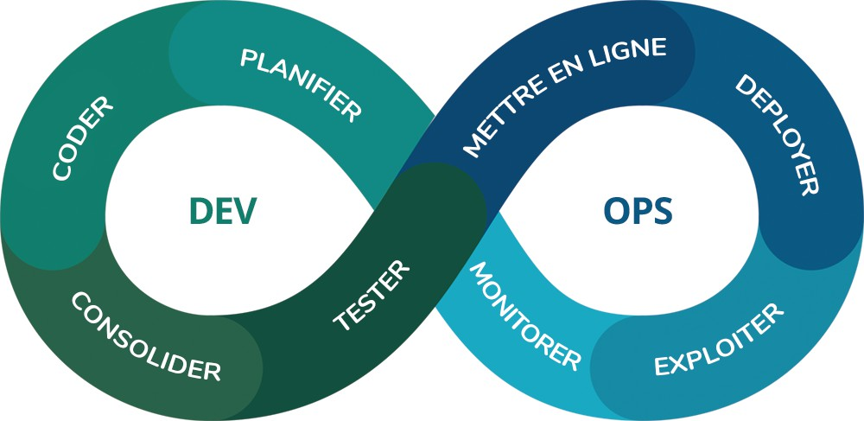
FIGURE 1.1 – Devops

Méthodologies Agiles
Les méthodes agiles sont des méthodologies essentiellement dédiées à la gestion de pro-jets informatiques. Elles reposent sur des cycles de développement itératifs et adaptatifs en fonction des besoins évolutifs du client. Elles permettent notamment d’impliquer l’ensemble des collaborateurs ainsi que le client dans le développement du projet.

SCRUM
Scrum est un framework qui est utilisé pour implémenter la méthode Agile de développe-ment et de gestion de projet. Elle s’appuie sur le découpage des projets en itérations encore nommées « sprints ». [?]

Dans la méthodologie Scrum nous avons trois acteurs principaux :
- Product Owner : il s’agit du représentant officiel du client au sein d’un projet Scrum. Il est l’interlocuteur principal du Scrum Master et des membres de l’équipe. Il définit les besoins du produit et rédige les spécifications. Il peut se faire aider de responsables fonctionnels pour la rédaction des spécifications. Il est également chargé de définir et prioriser les users stories pour chaque sprint.
- Scrum Master : il s’agit d’une personne chargée de veiller à la mise en application de
la méthode et au respect de ses objectifs. Il ne s’agit pas d’un chef de projet, mais d’une personne chargée de lever les obstacles éventuels qui empêcherait l’avancement de l’équipe et du projet pendant les différents sprints.
- L’équipe : ce sont les personnes chargées de la réalisation du sprint et d’un produit uti-
lisable en fin de sprint. Il peut s’agir de développeurs, architectes, personnes chargées de faire des tests fonctionnels...
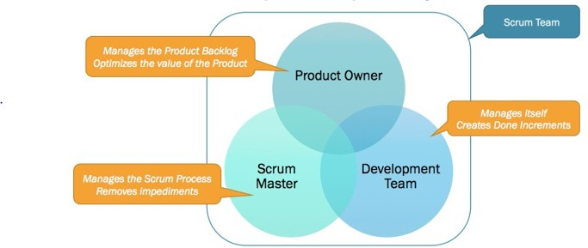

FIGURE 1.2 – Rôles dans Scrum

Activités de Scrum

La vie d’un projet Scrum est rythmée par un ensemble d’activités :
        - Planification d’itération : c’est une réunion au cours de laquelle l’équipe du dévelop-

pement choisit les fonctionnalités les plus prioritaires : c’est donc planifier ce qu’on veut voir à la fin de l’itération et aussi planifier qu’est-ce qu’on va faire pour y arriver.
        - Mêlée quotidienne : ça se traduit par une réunion très courte «juste à temps» dont
l’objectif est de permettre à chaque membre de l’équipe de faire un point de coordina-tion sur son état d’avancement et sur les difficultés rencontrées dans la réalisation du sprint fixé lors de la planification d’itération. Au cours de cette réunion, les membres de l’équipe doivent aborder trois sujets à tour de rôle :
*Ce qu’il à réalisé depuis la dernière mêlée.
*Les obstacles qui l’empêchent d’atteindre le but du sprint.
* Ce qu’il compte réaliser d’ici à la prochaine mêlée.
        - Revue de sprint : cette réunion informelle est tenue à la fin de chaque sprint afin d’ins-pecter le travail réalisé par l’équipe auprès du «Product Owner» pour qu’il puisse don-ner ses remarques dans le but de valider ou potentiellement de décider des actions à élaborer pour la suite du projet.
        - Rétrospective de sprint : une réunion qui est tenue le dernier jour de l’itération pour
faire le point sur le sprint écoulé qui nécessite l’adhésion de ses participants. Ses acti-vités sont de s’assurer que tout le monde est en confiance et collecter les informations sur le sprint passé sélectionner l’amélioration et son impact prévu.
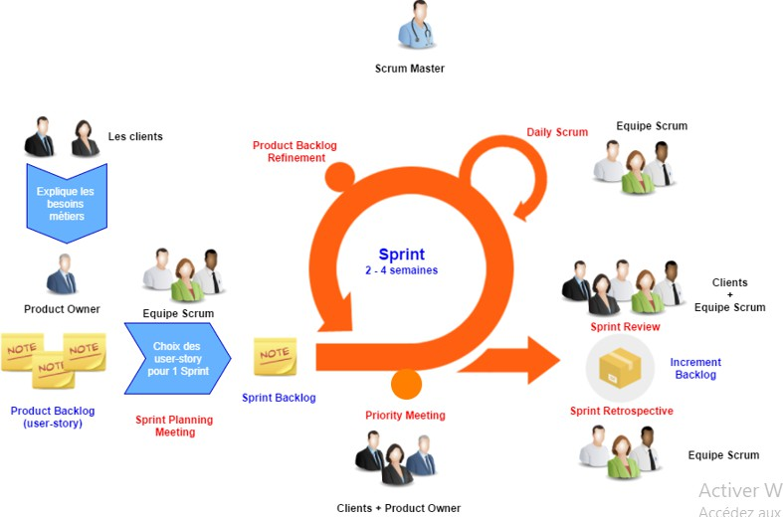
FIGURE 1.3 – Cycle de vie d’un projet avec Scrum

Conclusion
Le premier chapitre joue un rôle crucial en établissant les bases de notre projet. Après avoir introduit l’entreprise d’accueil et identifié ses attentes à l’égard du projet, nous avons défini le cadre de notre travail ainsi que la méthodologie que nous suivrons tout au long de ce stage. Dans le chapitre suivant, nous allons décrire le cas d’étude de notre projet, en mettant l’accent sur la spécification des besoins et les outils utilisés. Cela nous permettra de mieux comprendre le contexte du projet et de poser les fondements nécessaires à sa réalisation.

CHAPITRE 2

ANALYSE ET CAPTURE DES BESOINS

Introduction 12
  - Présentation de l’application "Mzad-Qatar" 12
  - Analyse des besoins 13
    - Objectifs du projet 13
    - Identification des acteurs 14
    - Analyses fonctionnelles 15
    - Analyses non fonctionnelles 16
    - Diagramme de cas d’utilisation général 16
  - Backlog Produit 17
  - Planification des sprints 19
  - Choix Technologique et Architecturale 19

Introduction
Après avoir exposé le contexte du projet dans le précédent chapitre, ainsi que la manière dont nous avons réalisé l’étude de l’existant, identifié la problématique et proposé une solu-tion, nous abordons dans ce chapitre la collecte initiale des besoins fonctionnels et non fonc-tionnels de notre application. Nous poursuivons ensuite en présentant les cas d’utilisation, ainsi qu’en fournissant des informations sur le backlog du produit et l’architecture de notre système, ainsi que les outils techniques que nous avons utilisés.

Présentation de l’application "Mzad-Qatar"



L’application « mzad qatar » et une application d’ecommerce C2C : client à client, qui est classifié comme le premier marché au Qatar pour acheter, vendre et échanger.
MzadQatar met en relation les vendeurs avec les acheteurs pour conclure des transactions gratuitement. Les vendeurs peuvent facilement vendre leurs produits personnels et commer-ciaux. Les acheteurs peuvent parcourir des milliers d’offres ajoutées quotidiennement pour des produits neufs et d’occasion.
Mzad Qatar dispose également d’une fonctionnalité d’enchères en ligne où les utilisateurs peuvent enchérir pendant une durée spécifique sur différents articles vendus par d’autres in-dividus et organisations.
MzadQatar offre des avantages simples et faciles supérieurs aux applications similaires :
- Multilingue pour faciliter les achats et les ventes pour les utilisateurs.
- Processus d’inscription simple avec numéro de téléphone.
- Rapidité et facilité pour ajouter des annonces, des descriptions, des prix et des images.
- Contrôle et édition du profil personnel, des favoris et des annonces facilement.
- Résultats précis et rapides de toute recherche dans l’application, ce qui permet de ga-gner du temps et des efforts pour l’utilisateur.
- Contact direct entre le vendeur et l’acheteur, via des commentaires dans l’application ou en l’appelant et en lui envoyant un message pour conclure la transaction. Ça ne peut pas être plus facile que ça!

- Achetez plus intelligemment avec des milliers d’offres à des prix avantageux dispo-nibles dans MzadQatar, ainsi vous n’avez pas à perdre de temps, d’efforts et d’argent pour trouver les meilleures affaires. Le tout sans commission ni intermédiaires.
- Des catégories distinctes que l’application propose pour répondre à tous les besoins.

Analyse des besoins

Objectifs du projet
Dans cette section, nous fournirons toutes les fonctionnalités que l’application doit offrir. Dans notre projet, nous avons envisagé d’écrire des scripts de test qui seront exécutés en temps réel pendant une durée donnée. Chaque script devra tester un aspect fonctionnel de l’application. Ces cas de test suivent une architecture moderne et avancée qui inclut des ou-tils cloud, la publication automatisée des résultats des tests et l’automatisation du processus dans un pipeline d’intégration continue (CI). Notre projet se compose de 3 étapes principales : Hébergement(Hosting), Exécution des tests(Run Tests) et Publication des résultats (Publish Results). Ces étapes seront exécutées automatiquement dans le pipeline CI.

Hébergement

Dans cette étape, nous allons automatiser le processus d’obtention de la version de l’appli-cation auprès du développeur (build). Chaque fois que l’équipe de développeurs ajoutera de nouvelles fonctionnalités à l’application, elle devra fournir la nouvelle version de l’application à l’équipe de test.

Exécution des tests

La partie d’exécution des tests consiste à identifier les cas de test appropriés à l’automatisa-tion en analysant les exigences, les documents de conception et autres documents pertinents. Une fois les cas de test sélectionnés, des scripts de test automatisés sont créés pour simuler les actions de l’utilisateur. Ces scripts sont intégrés dans un environnement d’exécution au-tomatisé, permettant leur exécution reproductible. Les résultats des tests automatisés sont enregistrés et analysés pour évaluer la qualité de l’application et détecter les erreurs. Cette phase essentielle garantit une exécution fiable, rapide et reproductible des tests, facilitant la détection efficace et efficiente des problèmes potentiels.

Publication des résultats

Dans cette étape, les résultats des tests sont publiés via deux plateformes : Testmo et Slack. Testmo est une plateforme de gestion des résultats de tests automatisés qui permet de cen-traliser et d’analyser les résultats obtenus.
Les résultats des tests automatisés, y compris les cas de test exécutés, les erreurs rencontrées et les métriques pertinentes, sont téléchargés sur Testmo pour une visualisation claire et une analyse approfondie. De plus, les résultats des tests automatisés sont également partagés sur la plateforme de communication Slack, où l’équipe de test et les parties prenantes peuvent les consulter en temps réel. La publication des résultats sur Testmo et Slack permet une meilleure collaboration et une meilleure visibilité des performances de l’application, facilitant ainsi la prise de décisions éclairées et l’amélioration continue du processus de développement.

Identification des acteurs
L’acteur principal est généralement l’utilisateur du produit, qui interagit directement ou indirectement avec les différents rapports générés à chaque exécution des tests. Cependant, il y a d’autres acteurs impliqués dans le processus de tests.
- Le testeur : Les testeurs sont responsables d’identifier les tests à effectuer et de les exé-cuter, que ce soit manuellement ou en les automatisant. Leur rôle est de s’assurer que toutes les fonctionnalités de l’application sont testées de manière exhaustive, en repro-duisant des scénarios réels et en détectant les éventuels problèmes ou bugs.
- Le developpeur : Fournir un feedback aux developpeurs est l’interet principale direct des tests effectués , en effet ce feedback permet d’optimiser l’application et ratrapper les regressions qui peuvent influencer l’experience de l’utilisation de ce produit logiciel.

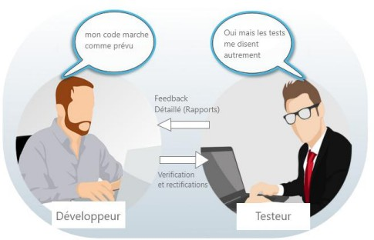

FIGURE 2.1 – Interaction entre le développeur et le testeur

- L’utilisateur finale : La communication entre les testeurs et les utilisateurs est indi-recte, si un utilisateur donne un feedback négatif sur une fonctionnalité de l’applica-tion qui ne fonctionne pas comme prevu, c’est la responsabilité de l’équipe de test.

Analyses fonctionnelles
- Conception et réalisation des aspects fonctionnels de "Mzad".
  - Authentification : Tester les différents scénarios de cas de test d’authentification.
  - Ajouter une annonce (Add an Advertise) : Tester les différents scénarios de cas de test d’ajout d’une annonce.
  - Modifier une annoce (Edit Ad) : Tester les différents scénarios de cas de test de mo-dification d’une annonce.
  - Supprimer une annoce (Delete Ad) : Tester différents scénarios de cas de test de suppression d’une annoce.
  - Rechercher une annonce (Search Ad) : Tester les différents scénarios de cas de test de la recherche d’une annoce.
- Les tests doivent prendre en charge plusieurs plateformes (Android / iOS).
- Générer des rapports automatiques de test comprenant des statistiques sur les tests réussis et les échoués.
- Intégrer les tests à Testmo.

- Intégrer les tests à Slack pour tenir l’équipe de développement au courant.

Analyses non fonctionnelles
L’application doit répondre aux besoins d’utilisation et de fonctionnalité, mais aussi elle doit répondre aux caractéristiques exigées, ce qu’on appelle « besoins non fonctionnels :
- Robustesse : Les tests doivent être robustes c’est-à-dire ils doivent réagir de la même fa-çon à chaque exécution et doivent détecter les régressions induites par le changement de quelques fonctionnalités.
- Livraison : Les tests doivent être livrables en packages
- La réutilisabilité : Les tests doivent être Data Driven afin de faciliter le paramétrage et la réutilisabilité.
- Les anomalies doivent être détectés avant que le client final les perçoive.

Diagramme de cas d’utilisation général
Le diagramme global des cas d’utilisation est très important, puisqu’il va traduire tous les besoins fonctionnels que nous avons détectés en un graphe simple.
La figure 2.2 représente le diagramme de cas d’utilisation présentant les principaux fonction-nalités de notre projet.

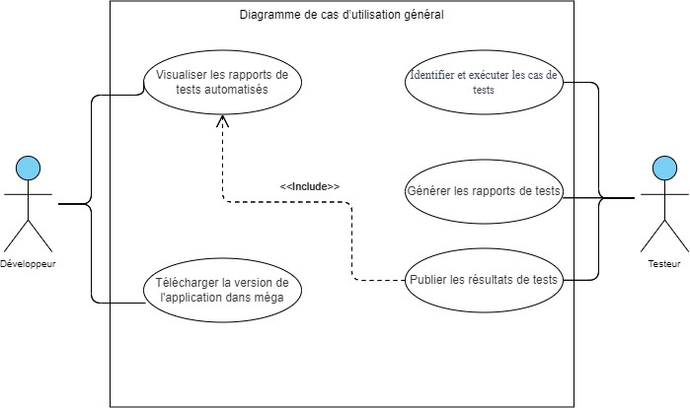

FIGURE 2.2 – Diagramme de cas d’utilisation générale

Backlog Produit

ID | User Story | Cmplx | Priorité | jours
Module d’héber-gement | En tant testeur j’automatise l’héberge-ment de la nouvelle version de l’ap-plication uploadée par le développeur dans Lambdatest pour tester sur une version mise à jour. | M | 1 | 10
Module  de test d’authen-tification | En tant que testeur de l’application j’écris tous les scénarios des tests d’au-thentification après je les automatise afin de tester le bon fonctionnement de cette étape. | M | 1 | 18
Module de test de précondition | En tant que testeur j’écris et j’automa-tise le scénario d’ajout d’un package à un utilisateur en back office et je l’au-tomatise, après je l’intègre avec les tests qui correspondent. | M | 2 | 10
Module de  gestion des annonces | En tant que testeur j’écris et j’automa-tise tous les scénarios de tests d’ajout, modification, suppression, republica-tion, et de recherche d’une annonce afin de couvrir toutes les combinaisons possibles de test. | M | 2 | 20
Module de publi-cation de résultat sur Testmo | En tant que testeur j’envoie les résultats de tests à Testmo afin d’analyser les ré-sultats obtenus. | M | 3 | 5

Module de publi-cation de résultat sur Slack | En tant que testeur j’envoie les résultats de tests à Slack pour que l’équipe de de-veloppement analyse les anomalies et les corriges. | M | 3 | 7
Module d’intégra-tion continue | En tant que testeur j’intègre tous les étapes dans Gitlab CI pour assurer l’au-tomatisation de processus. | M | 3 | 15

TABLE 2.1 – Backlog du produit

Planification des sprints
n

Nom Sprint | Nom de la fonctionnalité | Nb-jours-  réalisatio | Nb-jours-Sprint
Sprint 1 | - Module d’hébergement | 10 | 28
 | - Module de test d’authenti- | 18
 | fication
Sprint 2 | - Module de test de précon- | 10 | 30
 | dition | .
 | - Module de gestion des an- | 20
 | nonces
Sprint 3 | - Module de publication de | 5 | 28
 | résultat sur Testmo | .
 | - Module de publication de | 7
 | résultat sur Slack | .
 | - Module d’Intégration | 15
 | continue
TABLE 2.2 – Planification des sprints

Choix Technologique et Architecturale

Architecture du système

La figure 2.4 représente l’intégration de l’automatisation des tests dans l’architecture des outils CI.

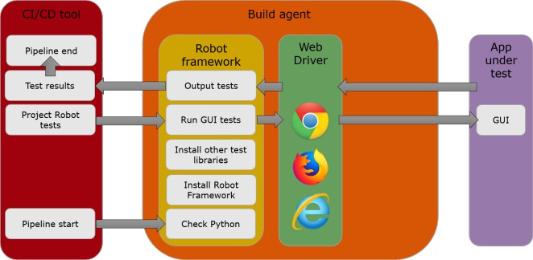

FIGURE 2.3 – Architecture du système

Les tests GUI : Le test de l’interface utilisateur graphique (GUI) est le processus qui consiste à garantir le bon fonctionnement de l’interface utilisateur graphique (GUI) pour une appli-cation spécifique. Il s’agit de s’assurer qu’elle se comporte conformément à ses exigences et qu’elle fonctionne comme prévu sur l’ensemble des plates-formes et des appareils pris en charge.[2]
Agent : L’agent est un serveur avec le système d’exploitation approprié et les outils installés et configurés.[3]

Architecture du code

Le code est structuré selon l’architecture Data Driven Testing, qui sépare les fichiers de données des fichiers de test. Cette approche facilite la manipulation du code et la modifica-tion des cas de test lors de mises à jour. Les avantages incluent une maintenance simplifiée, une flexibilité accrue dans la gestion des cas de test et une séparation claire entre les données de test et la logique de test. En utilisant des fichiers de données externes, il est possible d’ajou-ter, de modifier ou de supprimer facilement des cas de test sans impacter le code principal, permettant ainsi une meilleure organisation et une réutilisation efficace des données de test dans différents scénarios. En résumé, l’architecture Data Driven Testing offre une approche flexible et efficace pour exécuter et adapter les tests.

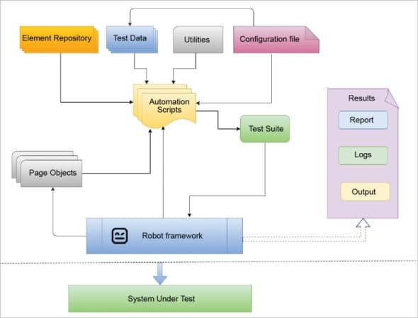
FIGURE 2.4 – Architecture du code

Technologies et frameworks utilisés

Dans cette section, nous allons passer en revue les technologies et les frameworks utilisés dans ce projet.
        - Python : Python est un langage puissant, facile à apprendre, et adapté à la programma-tion orientée objet. Avec sa syntaxe élégante, son typage dynamique et son interpréta-tion, Python est idéal pour écrire des scripts et développer rapidement des applications dans différents domaines et sur plusieurs plateformes.[4]


        - Robot Framework : est un framework d’automatisation de test Open-source en python pour concevoir et exécuter des tests de validation.[5]



        - Selenium WebDriver : est un framework web qui vous permet d’exécuter des tests multi-navigateurs. Cet outil est utilisé pour automatiser les tests d’applications Web pour vérifier qu’ils fonctionnent correctement. [6]


        - Appium est une bibliothèque de test d’applications mobiles pour Robot Framework qui fournit une automatisation sur des plates-formes comme Android, iOS, etc.[7]


        - Appium Inspector est un outil intégré au framework d’automatisation mobile Appium. Son objectif est d’assister dans l’inspection et l’analyse des éléments de l’interface uti-lisateur (UI) des applications mobiles. Il permet aux testeurs d’interagir avec l’applica-tion et d’obtenir des informations sur sa structure et ses propriétés.


        - LambdaTest est une plateforme basée sur le cloud qui aide les utilisateurs à exécuter des tests manuels et d’automatisation de leur site web et de leurs applications mobiles. Les utilisateurs peuvent tester leurs applications mobiles natives (Android et iOS) et leurs sites web mobiles sur des appareils réels sur le cloud ou choisir parmi les émula-teurs et les simulateurs pour une multitude de configurations.


        - Testmo Testmo est un logiciel de gestion des tests qui constitue le point central de toutes les activités de QA et de test de votre équipe. La gestion des tests ne se limite pas uniquement aux cas de test : Testmo permet une unification complète des cas de

test, des sessions de tests exploratoires et de l’intégration des tests automatisés dans une plateforme moderne unique.[8]


        - Mega cloud storage est un service fourni par Mega Limited, une entreprise qui propose un stockage en ligne sécurisé et chiffré pour les fichiers. Il permet aux utilisateurs de stocker leurs données dans le cloud et d’y accéder depuis différents appareils.[9]


        - Git est un système de contrôle de version distribué, gratuit et open source, conçu pour gérer tous les projets, des plus petits aux plus grands, avec rapidité et efficacité.[10]


        - Gitlab est une plateforme de gestion de développement logiciel basée sur Git, qui per-met aux équipes de développeurs de collaborer efficacement sur des projets.
Il offre des fonctionnalités de contrôle de version, de suivi des problèmes, de déploie-ment continu (CI/CD) et de gestion des tests.[11]


        - Grafana est un logiciel libre sous licence GNU Affero General Public License Version 3 qui permet la visualisation de données. Il permet de réaliser des tableaux de bord et des graphiques depuis plusieurs sources dont des bases de données temporelles. [12]


        - PostgreSQL est un système de gestion de base de données relationnelle (SGBDR) open source. Il est connu pour sa fiabilité, sa robustesse et sa conformité aux normes SQL.[13]



        - Jira est un outil de gestion de projet complet développé par Atlassian. Il est largement utilisé par les équipes agiles pour la planification, le suivi et la gestion de leurs projets. Jira offre des fonctionnalités telles que la création de tâches, la gestion des sprints, le suivi des problèmes, la gestion des versions, la collaboration en équipe et la génération de rapports. Il permet aux équipes de suivre leur progression, de hiérarchiser les tâches, de gérer les ressources et de suivre les dépendances pour une gestion efficace de leurs projets agiles.[14]


        - Visual Paradigm Online Unified Modeling Language est un langage graphique de mo-délisation informatique. Il offre unensemble de diagrammes standardisés qui permettent aux développeurs et aux concepteurs de représenter graphiquement différentes pers-pectives d’un système.[15]


        - Slack est une plateforme de communication collaborative conçue pour les équipes de travail. C’est un outil de messagerie instantanée qui permet aux membres d’une équipe de communiquer et de collaborer de manière efficace[16]


        - Visual Studio Code (VS Code) est un éditeur de code source gratuit et open source développé par Microsoft.[?]



        - Latex est un langage de description libre et gratuit. Il permet de concevoir des docu-ments de qualité professionnelle sans connaissances en typographie et mise en page. [17]


Conclusion
Dans ce chapitre, nous avons passé en revue les différents concepts nécessaires pour com-prendre notre projet. Nous avons préparé notre plan de travail, identifié les besoins fonction-nels et non fonctionnels, identifié les acteurs, ainsi que le diagramme global des cas d’utilisa-tion, et présenté les technologies utilisées. Ensuite, nous avons présenté le carnet de produit et la planification des sprints.
Dans le prochain chapitre, nous allons présenter le premier sprint.

CHAPITRE 3

SPRINT1: AUTOMATISATION DE L’HÉBERGEMENT ET DES TESTS D’AUTHENTIFICATION

  - Backlog du sprint 1 27
  - Hébergement 28
    - Diagramme de cas d’utiliisation 28
    - Diagramme de séquence 28
    - Réalisation 29
  - Automatisation de test d’Authentification 31
    - Diagramme d’automatisation des tests d’authentification 31
    - Les cas de tests d’authentification 32
    - Implémentation d’une suite de tests automatisés pour les tests d’au-thentification 35
    - Implémentation du processus de test sur Android et iOS 36
    - Rapports des tests de connexion 38
Conclusion 39

Introduction
Dans le premier sprint, nous travaillerons sur l’automatisation de la tâche de l’héberge-ment de l’application sur LambdaTest pour effectuer des tests sur une version mise à jour de l’application. Ensuite, nous automatiserons les différents tests de la suite de tests de connexion. Dans cette section, nous expliquerons en détail l’architecture d’Appium, décrirons le travail effectué et présenterons les résultats obtenus pour ces tests.

Backlog du sprint 1
Le Backlog du premier sprint présenté par le tableau contient une liste des tâches identi-fiées qui devront être réalisées avant la fin du sprint.

User Story | Description
Module de l’hébergementt | En tant testeur j’automatise l’hébergement de la nou-velle version de l’application uploadée par le dévelop-peur dans Lambdatest pour tester sur une version mise à jour.
Module de test d’authentification | En tant que testeur de l’application j’écris tous les scéna-rios des tests d’authentification après je les automatise afin de tester le bon fonctionnement de cette étape.
TABLE 3.1 – Le Backlog du sprint 1

Hébergement

Diagramme de cas d’utiliisation

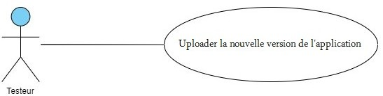

FIGURE 3.1 – Diagramme de cas d’utilisation de l’hébergement

Acteur Principal | Testeur.
Objectif | Uploder une nouvelle version de l’application.
Pré-conditions | Une nouvelle version de l’application doit être téléchargée par l’équipe de développeurs.
Scénario nominal | - L’utilisateur se connecte à l’espace de stockage Mega.  - Télécharger la nouvelle version de l’application.  - Uploder l’application sur lambdatest.
Scénario alternatif | Serveur non disponible

TABLE 3.2 – Description de cas d’utilisation de l’hébergement

Diagramme de séquence
Pendant la phase d’hébergement, nous avons utilisé le stockage cloud Mega comme pla-teforme pour que les développeurs puissent télécharger de nouvelles versions d’applications qui seront ensuite automatiquement mises en ligne sur Lambdatest.

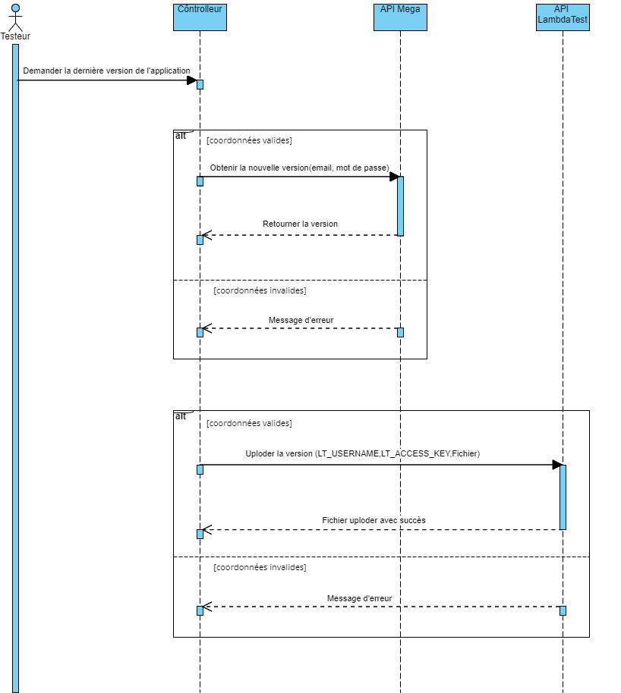
FIGURE 3.2 – Diagramme de séquence de l’hébergement

Réalisation
Dans cette section, nous allons visualiser le déroulement de la phase de l’hébergement.

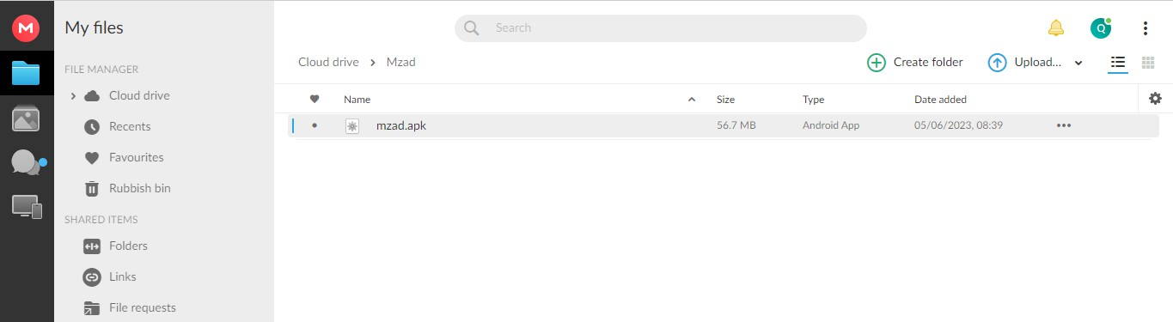
FIGURE 3.3 – Interface de stockage Mega

Lorsque le développeur met à disposition une nouvelle version dans l’espace de stockage partagé, notre script Python s’exécutera dans le pipeline CI afin de la télécharger sur Lambda-test.
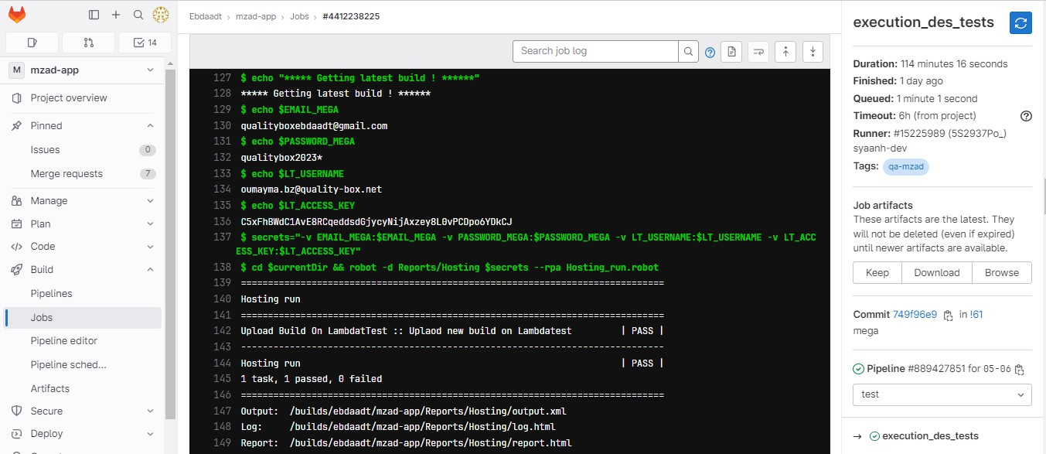
FIGURE 3.4 – Exécution de la tâche de l’hébergement dans le pipeline

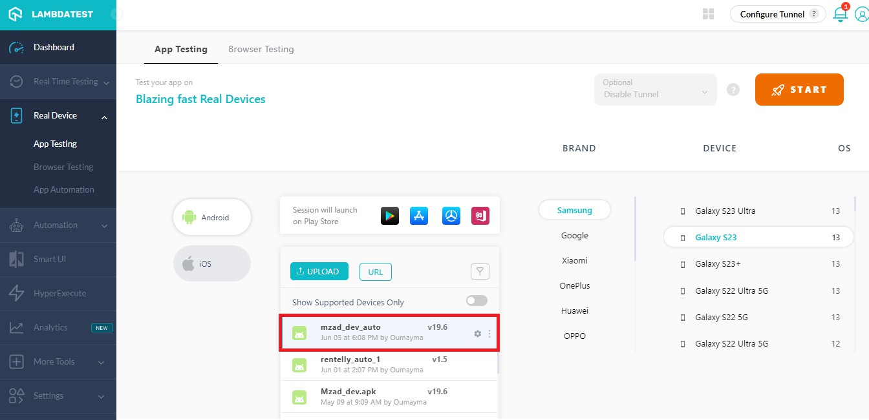
FIGURE 3.5 – Upload de la nouvelle version de l’application dans LambdaTest

Automatisation de test d’Authentification
Dans cette étape, le testeur veille à couvrir tous les scénarios possibles d’authentification afin de réduire au maximum les erreurs. Tout d’abord, les scénarios sont rédigés dans TestMO, puis ils sont automatisés.

Diagramme d’automatisation des tests d’authentification
La figure 3.12 illustre le flux de l’action d’authentification par l’utilisateur. Après avoir ou-vert l’application, l’utilisateur doit naviguer à travers différents écrans jusqu’à atteindre l’écran où il peut entrer son numéro. Si le numéro est valide, il recevra un message contenant un code unique qu’il devra saisir pour s’authentifier.
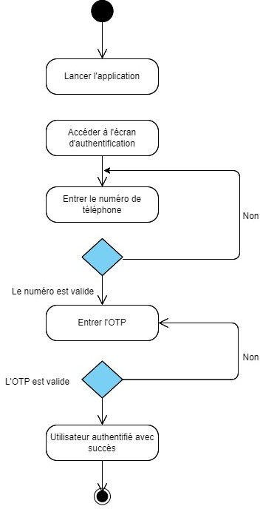
FIGURE 3.6 – Diagramme d’activité "Authentification"

Les cas de tests d’authentification
Voici les cas de test qui ont été conçus pour couvrir différents scénarios d’authentification.
Ces tests ont été rédigés dans le logiciel de gestion des tests, TestMo.
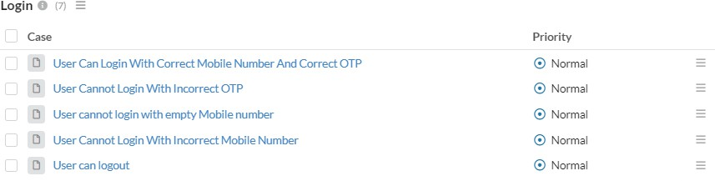
FIGURE 3.7 – Diagramme d’activité "Authentification"

Les cas de test sont composés de différentes étapes, chacune comportant une action à effectuer et un résultat attendu. Chaque test suit ces étapes spécifiques pour vérifier le bon fonctionnement d’un processus ou d’une fonctionnalité.
- Cas 1 : L’utilisateur peut se connecter avec un numéro de mobile et un OTP corrects :
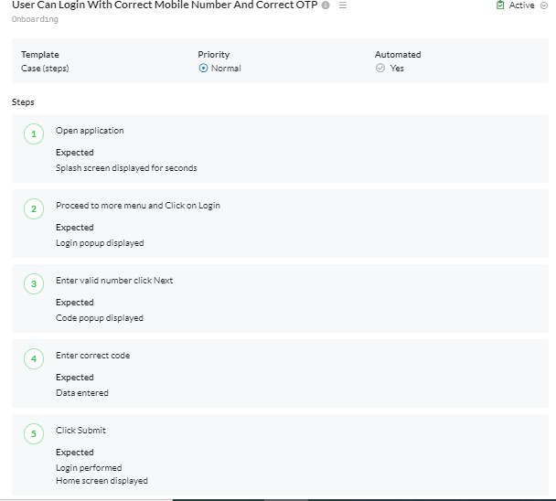
FIGURE 3.8 – L’utilisateur peut se connecter avec un numéro de mobile et un OTP corrects

- Cas 2 : L’utilisateur ne peut pas se connecter avec un code OTP incorrect :
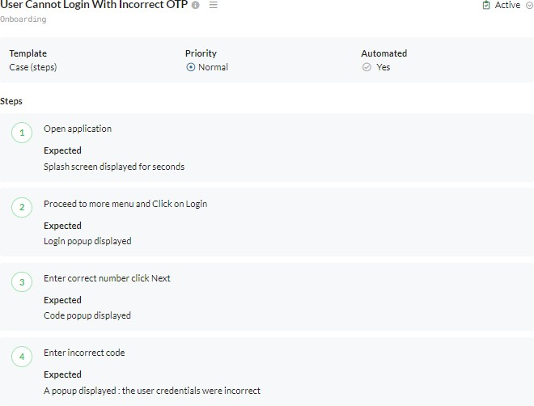
FIGURE 3.9 – L’utilisateur ne peut pas se connecter avec un code OTP incorrect

- Cas 3 : L’utilisateur ne peut pas se connecter avec un numéro de téléphone vide :
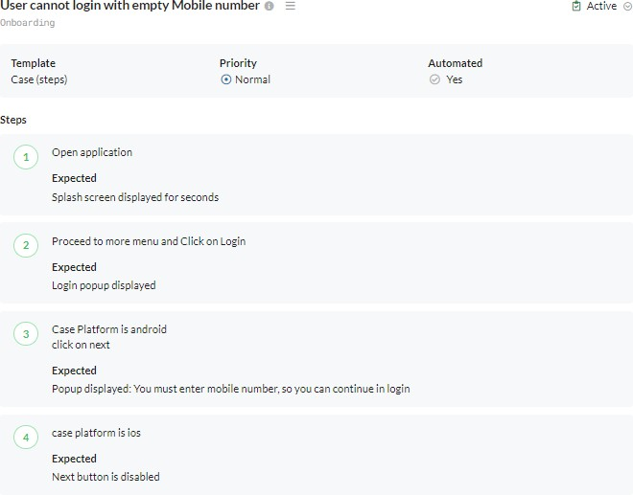
FIGURE 3.10 – L’utilisateur ne peut pas se connecter avec un numéro de téléphone vide

- Cas 4 : L’utilisateur ne peut pas se connecter avec un numéro de téléphone incorrect :
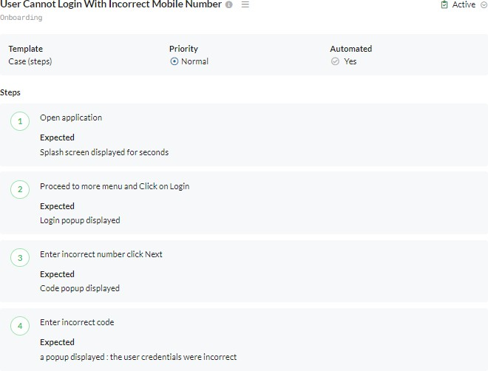
FIGURE 3.11 – L’utilisateur ne peut pas se connecter avec un numéro de téléphone incorrect

- Cas 5 : L’utilisateur peut se déconnecter :
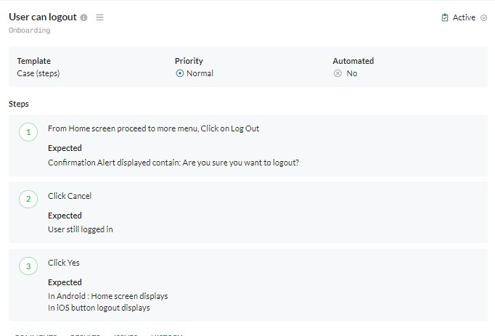
FIGURE 3.12 – L’utilisateur peut se déconnecter

Implémentation d’une suite de tests automatisés pour les tests d’au-thentification
Une suite de tests est un ensemble organisé de cas de test visant à vérifier le bon fonction-nement d’un système ou d’une application.

Architecture d’Appium

L’architecture d’Appium repose sur une approche client-serveur pour l’automatisation des tests d’applications mobiles. Elle comprend une application mobile à tester, un client pour écrire les scripts de test, un serveur Appium qui gère les commandes, et des pilotes pour fa-ciliter la communication avec les appareils ou émulateurs cibles. Elle peut être résumée en quatre étapes principales :
        - Le client envoie une commande au serveur Appium : Le client, qui peut être une biblio-thèque ou un framework de test, envoie une commande spécifique au serveur Appium. Cette commande peut être une action à effectuer sur l’application mobile, telle que cli-quer sur un élément ou saisir du texte.
        - Le serveur Appium exécute la commande : Le serveur Appium reçoit la commande du client et la traduit en une action spécifique adaptée à l’automatisation des applications mobiles. Par exemple, il peut utiliser les pilotes appropriés pour interagir avec l’inter-face utilisateur de l’application.
        - Le serveur Appium envoie la réponse : Une fois que la commande est exécutée, le ser-veur Appium renvoie une réponse au client. Cette réponse peut inclure des informa-tions sur le succès ou l’échec de l’action effectuée, des données supplémentaires sur l’état de l’application, etc.
        - Le client traite la réponse : Le client récupère la réponse du serveur Appium et effectue les actions appropriées en fonction de celle-ci. Par exemple, il peut vérifier si l’action a été effectuée avec succès ou prendre des mesures supplémentaires en fonction du résultat obtenu.

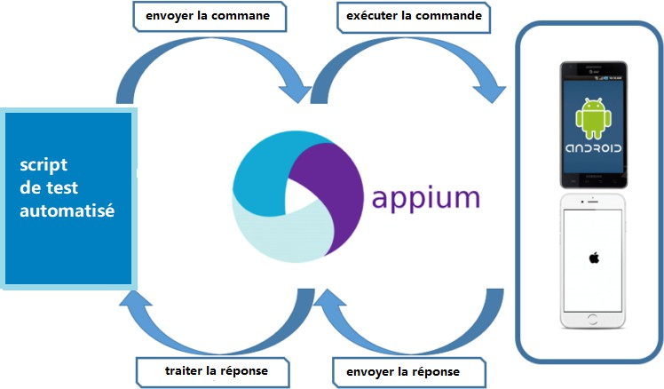

FIGURE 3.13 – Architecture d’Appium

Implémentation du processus de test sur Android et iOS
Après la conception des cas de test et avant la mise en œuvre des scripts de test, nous de-vons localiser les éléments (boutons, textes, cases à cocher, boutons radio, etc.) nécessaires pour effectuer les étapes de l’automatisation de chaque cas de test. Dans ce cas, nous utili-sons Appium Inspector.
Dans la figure 3.14 nous pouvons choisir le fournisseur de cloud (Lambdatest) et les capabili-tés souhaitées qui sont envoyées via une représentation JSON pour Android et iOS.
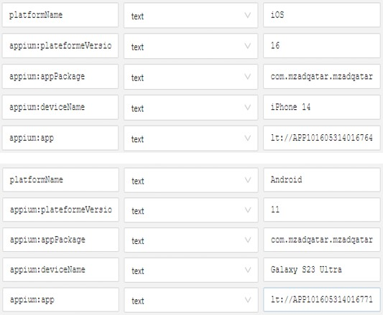
FIGURE 3.14 – Capabilités de l’inspecteur d’Appium pour Android et iOS

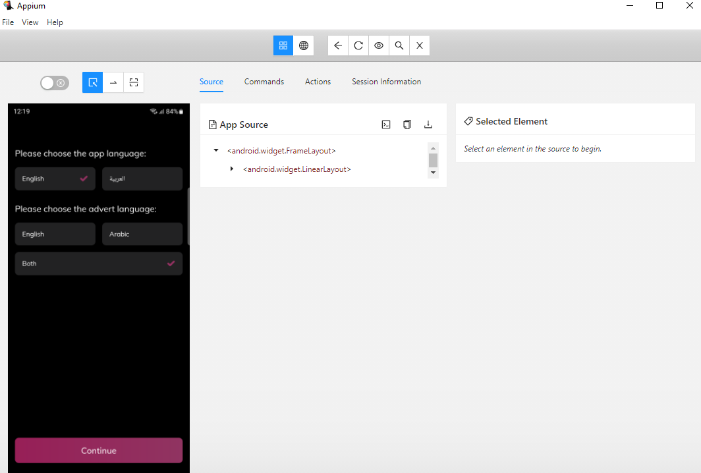
FIGURE 3.15 – Exécution de l’application sur Appium Inspector.

Après avoir exécuté l’application Mzad comme indiqué dans la figure 3.15, Appium Ins-pector nous fournit une source d’application pour chaque écran de l’application mobile que nous testons. En cliquant sur l’élément requis, nous pouvons voir comment le localiser.
Appium nous permet de localiser les éléments selon différents critères tels que :
- L’ID
- Le nom
- La classe (nom de la classe)
- Le contenu textuel (xpath)
- Les sélecteurs CSS
- Les sélecteurs d’accessibilité
La figure 3.16, nous montre l’inspecteur d’Appium qui nous fournit des informations sur cet élément (ID, class,xpath, etc.).

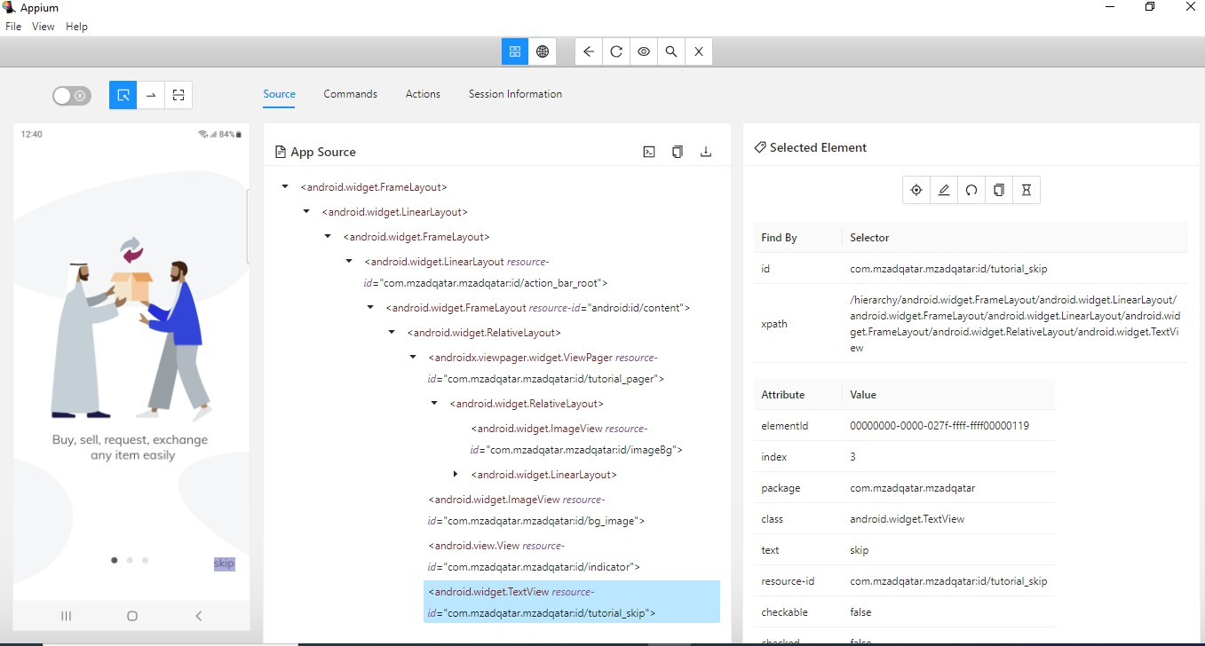
FIGURE 3.16 – Localisation des éléments

La localisation des éléments dans les tests automatisés peut être complexe, mais en uti-lisant des attributs, des balises et des caractéristiques spécifiques, il est possible d’identifier précisément les éléments, en tenant compte des différences entre les plateformes iOS et An-droid.

Rapports des tests de connexion
Le rapport généré ci-dessous dans la figure 3.17 est automatiquement créé par Robot Fra-mework à la suite de chaque exécution de tests, qu’ils soient effectués de manière individuelle ou en parallèle. Ce rapport fournit des statistiques détaillées sur les tests, y compris des in-formations sur le nombre total de tests exécutés, le nombre de tests réussis, le nombre de tests échoués, ainsi que d’autres métriques pertinentes. En outre, le rapport indique l’état de chaque test, en spécifiant s’il a été exécuté avec succès ou s’il a échoué. Ces informations per-mettent une analyse approfondie des résultats des tests, facilitant ainsi l’identification des problèmes et la prise de décisions pour améliorer la qualité du logiciel testé.

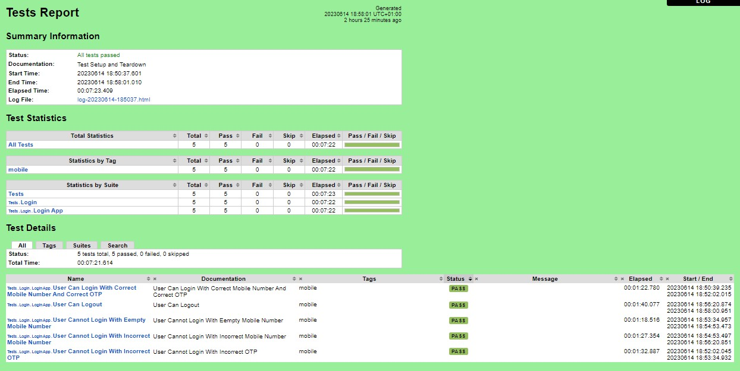
FIGURE 3.17 – Rapport de test

Conclusion
Dans ce chapitre, nous avons réussi à automatiser avec succès la tâche d’hébergement de l’application sur LambdaTest à partir d’un serveur cloud, ce qui nous a permis de tester l’ap-plication sur une version mise à jour. De plus, nous avons réalisé l’automatisation des tests de la suite de tests de connexion en utilisant Appium. Nous avons également examiné en détail l’architecture d’Appium. Les tests ont été exécutés avec succès, et nous avons obtenu des ré-sultats précis sur l’état de chaque test. Cette étape d’automatisation s’est avérée être un succès, et nous sommes maintenant prêts à passer au prochain chapitre afin de continuer à améliorer notre processus de test.

CHAPITRE 4

SPRINT 2: AUTOMATISATION DES CAS DE TESTS LIÉS AUX « PACKAGES » ET AUX « ANNONCES »

  - Backlog du sprint 2 41
  - Test de précondition 41
    - Diagramme d’automatisation des tests de le précondition 42
    - Démonstration de test sur lambdatest 42
    - Log du test de précondition 43
  - Gestion des annonces 44
    - Les cas de tests de de gestion des annonces : 44
    - Résultat de l’exécution de la suite de tests : 48
Conclusion 49

Introduction
Dans le deuxième sprint, notre attention sera portée sur la fonctionnalité des "packages" et des "annonces". Cette fonctionnalité permettra aux clients de bénéficier de packs payants leur permettant de vendre certains produits.
Comme dans le premier sprint, nous commencerons par établir le sprint backlog. Ensuite, nous procéderons à la création des diagrammes, des rapports et des logs pour assurer le suivi et la documentation appropriée du sprint.

Backlog du sprint 2
Le Backlog de deuxième sprint présenté par le tableau contient une liste des tâches iden-tifiées qui devront être réalisées avant la fin du sprint.

User Story | Description
Module de test de précondition | En tant que testeur j’écris et j’automatise le scénario d’ajout d’un package à un utilisateur en back office et je l’automatise, après je l’intègre avec les tests qui corres-pondent
Module de gestion des annonces | En tant que testeur j’écris et j’automatise tous les scé-narios de tests d’ajout, modification, suppression, repu-blication, et de recherche d’une annonce afin de couvrir toutes les combinaisons possibles de test.
TABLE 4.1 – Le Backlog du sprint 2

Test de précondition
Avantde commencer nos tests, nous devons effectuer quelques prédictions. Ces tests concernent la partie administrative de notre application, le backoffice, qui permet de donner accès aux utilisateurs. Pour initier le module de gestion des annonces, l’utilisateur doit disposer d’un package contenant un nombre précis d’annonces. Notre administrateur va créer ce package spécifique et le vendre à l’utilisateur.

Diagramme d’automatisation des tests de le précondition
La figure 4.1 illustre le flux de l’action de précondition d’ajout d’un paquet à un utilisateur par l’administrateur.
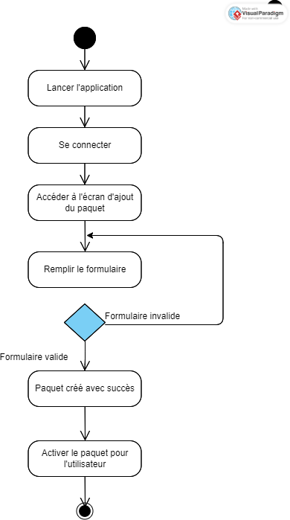

FIGURE 4.1 – Diagramme d’activité "Précondition"

Démonstration de test sur lambdatest
Lambdatest offre une fonctionnalité de suivi vidéo pour les tests. Les tests effectués sur la plateforme sont enregistrés sous forme de vidéos. Cela permet de déboguer plus facilement les problèmes rencontrés lors des tests. Les vidéos peuvent être partagées avec l’équipe de développement pour une meilleure collaboration.
La figure 4.2 illustre le déroulement de notre test sur LambdaTest.

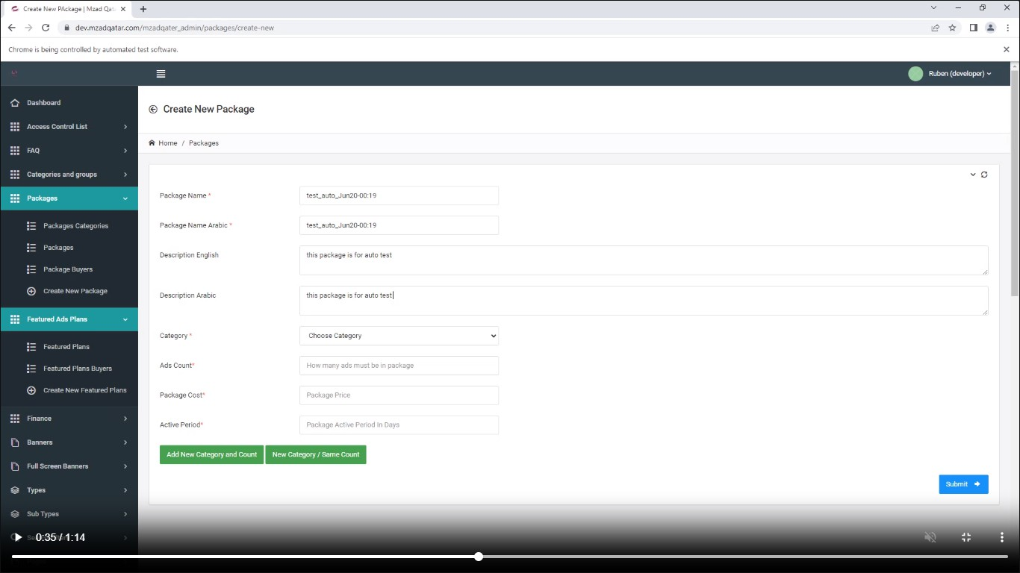

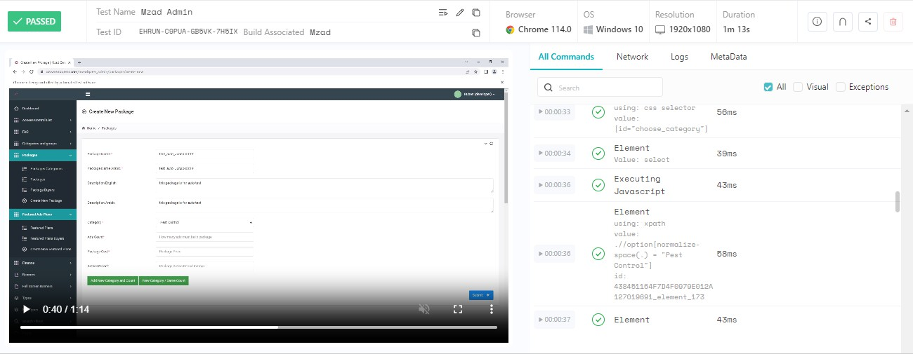
FIGURE 4.2 – Test de précondition sur LambdaTest

Log du test de précondition
Le log d’un test est un enregistrement détaillé des actions, des résultats et des erreurs ren-contrés lors de l’exécution du test. Il est utilisé pour le débogage et l’analyse des problèmes lors des tests.
La figure 5.2 illustre le log de notre test de précondition.

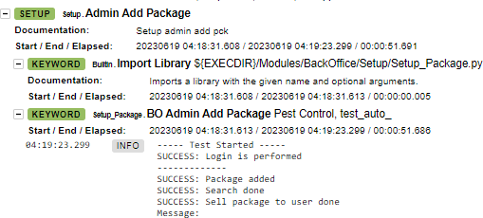
FIGURE 4.3 – Log test de précondition

Gestion des annonces

Les cas de tests de de gestion des annonces :
Voici une liste de cas de test qui ont été créés pour couvrir divers scénarios de gestion des annonces. Ces tests ont été rédigés à l’aide du logiciel de gestion des tests, TestMo.
Dans cette section, nous allons couvrir tous les scénarios possibles pour tester la gestion des annonces, y compris les différents cas d’ajout, de modification, de suppression, de repu-blication et de recherche d’annonces.
La figure 4.4 illustre représente tous les scénarios possibles :
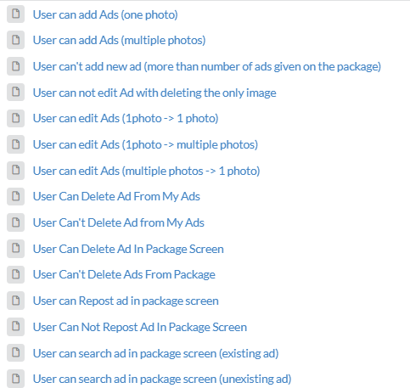

FIGURE 4.4 – Les scénarios de tests de la gestion des annonces

      - Cas 1 : L’utilisateur peut ajouter des annonces avec une photo :
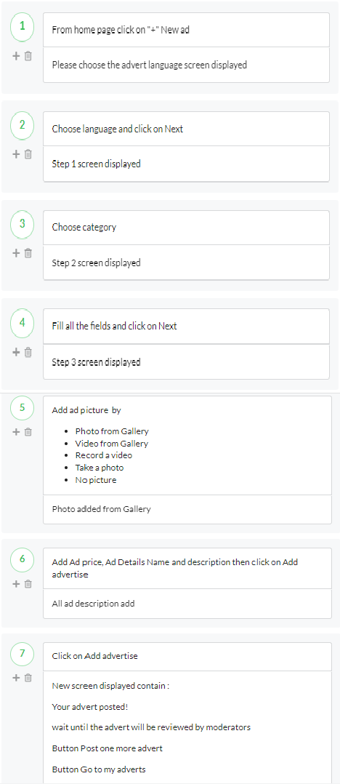
FIGURE 4.5 – L’utilisateur peut ajouter une annonce

- Le log représenté par la figure ?? montre les traces des mots clés employé lors de l’exé-cution du test , ainsi que l’état du test et les mots clés prédéfinies dans le fichier de ressources.

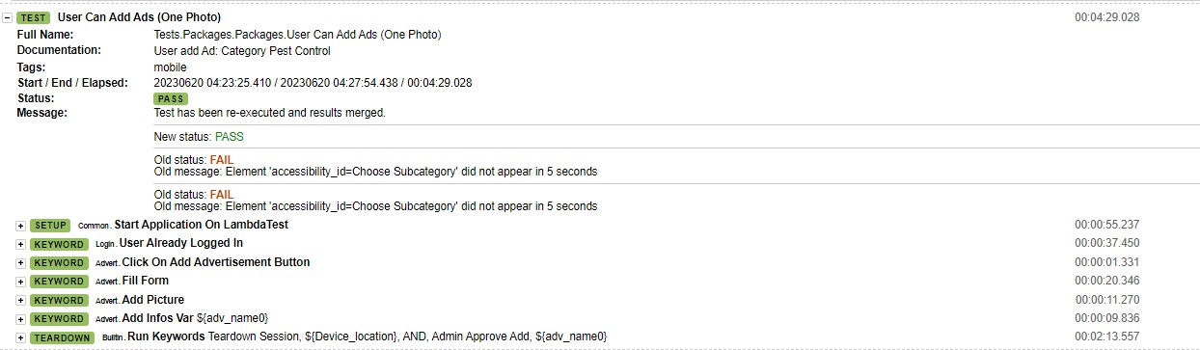
FIGURE 4.6 – Log généré du test : User can add ad (1photo)

      - Cas 2 : L’utilisateur peut modifier ses annonces (1 photo à plusieurs photos) :
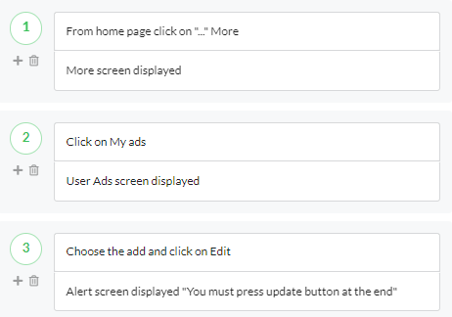
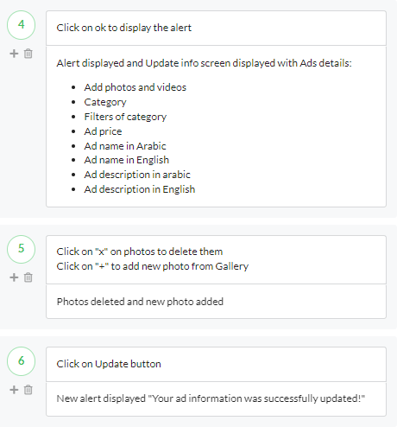

FIGURE 4.7 – L’utilisateur peut modifier une annonce

      - Cas 3 : L’utilisateur peut rechercher une annonce dans l’écran du paquet (annonce non existante) :
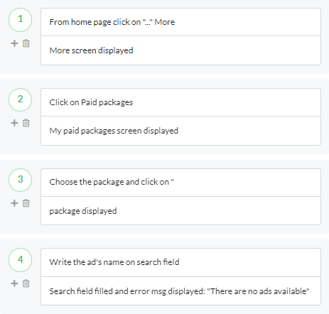
FIGURE 4.8 – L’utilisateur peut chercher une annonce

      - Cas 4 : L’utilisateur peut supprimer une annonce à partir de mes annonces :
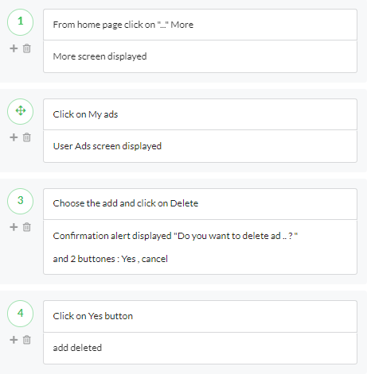
FIGURE 4.9 – L’utilisateur peut supprimer une annonce

      - Cas 5 : L’utilisateur peut republier l’annonce dans l’écran du paquet :

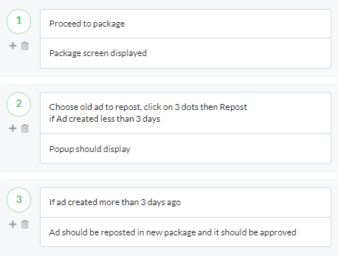
FIGURE 4.10 – L’utilisateur peut republier une annonce

Résultat de l’exécution de la suite de tests :
Une suite de tests est un ensemble de cas de test ou de procédures de test regroupés pour être exécutés dans un cycle de test. Elle permet de valider le bon fonctionnement d’un sys-tème ou d’un logiciel en identifiant d’éventuels problèmes ou défauts. Dans notre cas, notre suite de tests a regroupé tous les tests de la gestion des annonces, et les résultats de cette suite sont affichés dans le rapport de la figure 4.11, qui englobe les statistiques de la suite.
Ce rapport de test contient le nombre de tests de la suite, le nombre de tests réussis, le nombre de tests échoués, la durée de l’exécution et la date des tests pour l’historique. La suite "pa-ckage" dans le cadre vert regroupe les tests de ce chapitre, comprenant 15 tests au total. Parmi ces tests, 14 ont été exécutés avec succès, tandis qu’un seul test a échoué. La durée totale de l’exécution de cette suite est de 42 minutes.

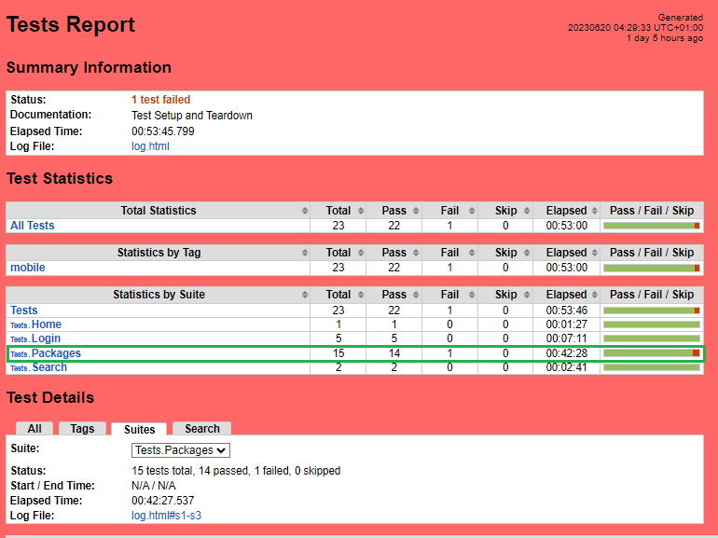
FIGURE 4.11 – Rapport de test

Conclusion
Ce deuxième sprint a été axé sur la fonctionnalité des "packages" et des "annonces". Nous avons réalisé avec succès plusieurs tâches, notamment la création d’un module de test de précondition pour l’ajout de packages, ainsi que la gestion complète des annonces, y com-pris l’ajout, la modification, la suppression, la republication et la recherche d’annonces. Nous avons utilisé des outils tels que LambdaTest et TestMo pour effectuer des tests et générer des rapports détaillés. Ce sprint a été crucial pour améliorer la fonctionnalité de notre application et offrir de nouvelles possibilités aux utilisateurs.

CHAPITRE 5

SPRINT 3: PUBLICATION DES RÉSULTATS ET INTÉGRATION CONTINUE

  - Backlog du sprint 3 51
  - Publication de résultat sur Testmo 51
    - Implémentation du code 52
    - Visualisation des résultats sur Testmo 52
  - Publication de résultat sur Slack 54
  - Intégration continue 55
    - Implémentation du Pipeline 55
    - Résultat du pipeline 56
  - Conclusion 57

Introduction
Après avoir mis en place des tests automatisés, nous souhaitons commencer à intégrer les scripts de test de chaque fonctionnalité de l’application Mzad avec un outil de CI. Après chaque exécution d’un pipeline CI, les rapports générés seront envoyés au développeur sur Slack sous forme de notification et les résultats des tests seront envoyés à Testmo. L’idée dans ce chapitre est d’exécuter les tests que nous avons implémentés et de publier les résultats en utilisant une machine virtuelle qu’un pipeline CI offre.

Backlog du sprint 3
Le Backlog de ce sprint présenté par le tableau contient une liste des tâches identifiées qui devront être réalisées avant la fin du sprint.

User Story | Description
Module de publication de résultat sur Testmo | En tant que testeur j’envoi les résultats des tests à Testmo afin de mieux analyser mes tets.
Module de publication de résultat sur Slack | En tant que testeur j’envoi les résultats des tests à Slack afin de les partager avec les développeurs.
Module d’Intégration continue | En tant que testeur j’intègre mes tests avec un outil de CI afin d’automatiser mes compagnes des tests.
TABLE 5.1 – Le Backlog du sprint 3

Publication de résultat sur Testmo
Pour publier les résultats des tests sur Testmo, nous avons utilisé la CLI de Testmo et dé-veloppé un script pour exécuter la commande CLI et publier les rapports de test. L’objectif était de rendre les résultats des tests accessibles et de simplifier le processus de publication. L’utilisation de la CLI nous a permis d’automatiser cette tâche et d’améliorer l’efficacité du processus. Le script développé a facilité l’exécution de la commande et a assuré la publication régulière des rapports de test sur Testmo.

Implémentation du code
Le code dans la figure 5.1 est une fonction qui permet de publier les résultats des tests sur Testmo. Il importe les modules nécessaires, définit des variables telles que l’instance Testmo, l’identifiant du projet, la date actuelle, et déclare la fonction "Publish_To_TestMo".
Dans cette fonction, il définit l’environnement TESTMO_TOKEN à partir du paramètre "token". Ensuite, il construit une commande CLI en utilisant les variables définies précédem-ment et exécute cette commande en utilisant le module "subprocess".
Le résultat de la commande est capturé et stocké dans la variable "cli_output". Ensuite, le code vérifie si la commande a été exécutée avec succès en recherchant une expression régu-lière spécifique dans "cli_output". Si la commande est réussie, il extrait l’ID du test d’automa-tisation créé et le stocke dans la variable "id". Sinon, une exception est levée.
Enfin, l’ID du test d’automatisation est affiché et renvoyé en tant que résultat de la fonc-tion.
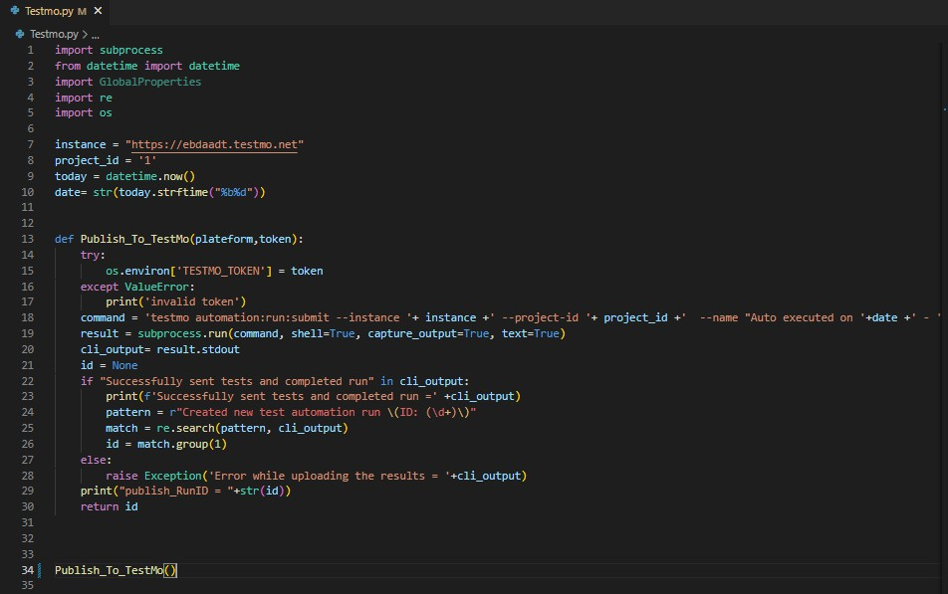
FIGURE 5.1 – Fonction de publication sur Testmo

Visualisation des résultats sur Testmo
Testmo propose une interface conviviale permettant aux utilisateurs de consulter et d’ana-lyser facilement les résultats de leurs tests. Une fois connectés à leur compte Testmo, les uti-

lisateurs accèdent à un tableau de bord offrant une vue d’ensemble des tests exécutés. Des graphiques et des tableaux résument les informations clés telles que les tests réussis, les tests échoués et les erreurs rencontrées. En cliquant sur un test spécifique, les utilisateurs peuvent accéder à des détails approfondis tels que les résultats individuels des cas de test, les logs d’exécution et les captures d’écran en cas d’échec. Des fonctionnalités avancées de filtrage, de tri et de recherche permettent une navigation aisée des résultats. De plus, les utilisateurs peuvent générer des rapports personnalisés pour partager les résultats avec leur équipe. En résumé, Testmo offre une expérience complète de visualisation des résultats de test, facilitant l’analyse approfondie des performances et la résolution rapide des problèmes identifiés.
La figure ?? affiche les "Runs", ou les utilisateurs peuvent voir la liste des exécutions de tests passées. Chaque exécution est associée à des informations telles que la date et l’heure de l’exé-cution, le nom du test, la plateforme cible, et d’autres métadonnées pertinentes. Cela permet aux utilisateurs de suivre les différentes itérations des tests et de garder une trace de leur pro-gression.
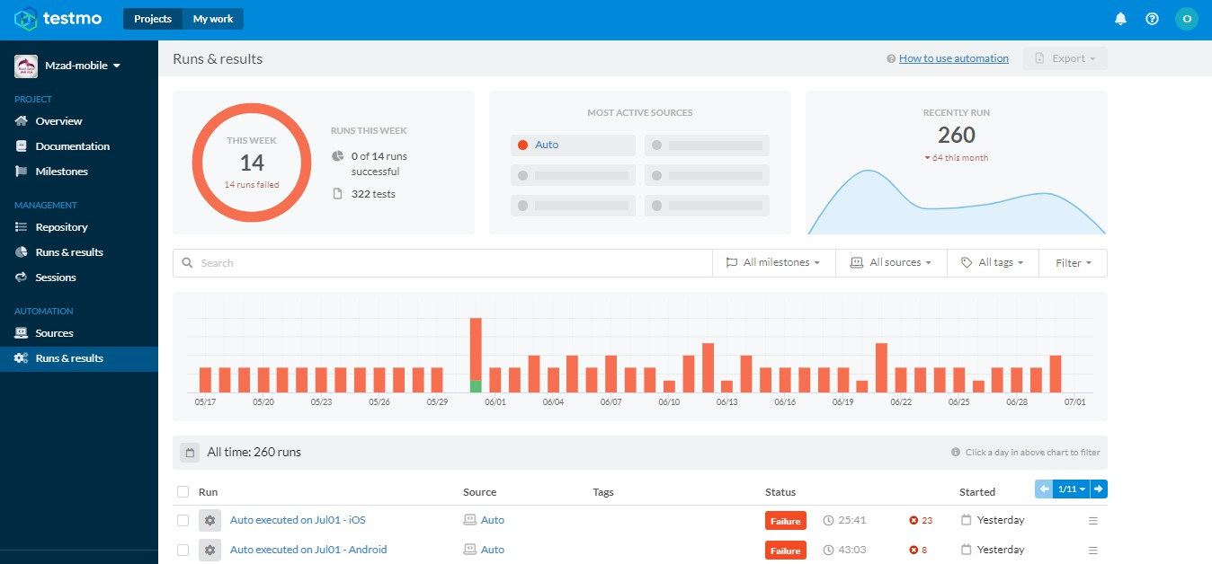
FIGURE 5.2 – Affichage des exécutions sur TestMo

La figure 5.3 illustre les détails d’une exécution de tests spécifique. Elle fournit des infor-mations détaillées telles que le statut de l’exécution, les résultats des cas de test individuels, les erreurs rencontrées et les captures d’écran associées. Cette fonctionnalité permet une analyse approfondie des résultats et facilite la résolution des problèmes identifiés lors des tests.

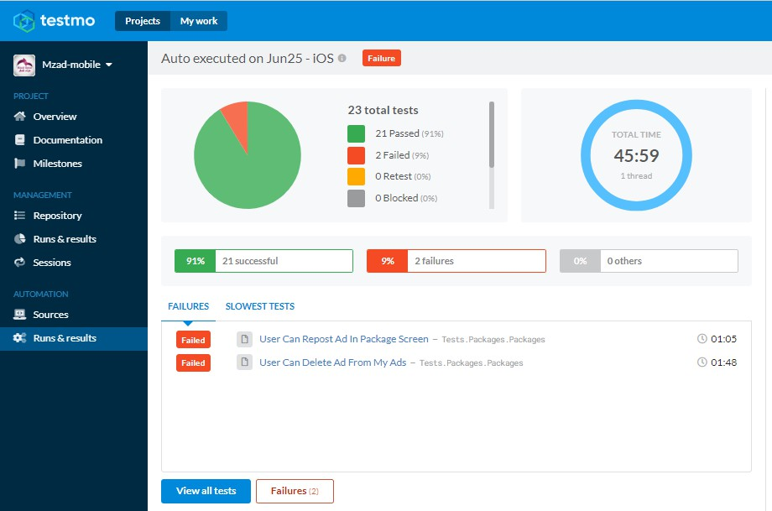
FIGURE 5.3 – Affichage d’exécution de tests spécifique sur TestMo

Publication de résultat sur Slack
La publication des résultats de tests sur Slack vise à informer en temps réel les membres de l’équipe. Les résultats des tests sont automatiquement partagés sur un canal Slack dédié, fournissant des informations telles que le nombre de tests réussis, échoués et les erreurs ren-contrées. Des liens vers des rapports détaillés sont inclus pour une analyse approfondie. Cette publication facilite une communication transparente et instantanée, favorisant la collabora-tion et la résolution rapide des problèmes. Elle améliore la visibilité de l’état des tests, facilite les prises de décision rapides et éclairées, et permet une réactivité accrue au sein de l’équipe. En résumé, la publication des résultats de tests sur Slack renforce la communication, la colla-boration et la résolution efficace des problèmes dans le processus de test.

Implémentation du code

Le code implémente une fonction "publish_results_to_slack" qui publie les résultats de tests sur Slack. Les résultats sont formatés dans un objet JSON avec des informations telles que le statut des tests, le message et les liens vers d’autres ressources. La fonction utilise la biblio-thèque "requests" pour envoyer une requête POST vers le canal Slack spécifié. Elle retourne le code de statut de la réponse HTTP. Cette fonction facilite la communication des résultats de tests à l’équipe via Slack.

Visualisation des résultats sur Slack

La figure ?? démonstre l’affichage des des tests résultats sur slack.

FIGURE 5.4 – Affichage d’exécution de tests spécifique sur TestMo

Intégration continue
La partie intégration continue (CI) du projet est cruciale car elle assure le contrôle des suites de tests après leur déploiement, garantissant ainsi l’absence de régressions. Nous avons mis en place un pipeline dans GitLab CI qui exécute régulièrement les tests. Ce pipeline auto-matise l’exécution des tests à chaque modification de code et fournit un retour instantané sur l’état des tests. Cela permet d’identifier rapidement toute régression potentielle et de prendre les mesures appropriées. Le pipeline de CI joue un rôle essentiel dans l’assurance de la qualité du projet en garantissant une exécution régulière et fiable des tests.

Implémentation du Pipeline
Pour intégrer nos tests dans un pipeline CI, nous avons besoin d’un outil CI (GitLab). Nous devons : - Héberger le code de l’application dans un dépôt GitLab. - Créer un fichier ".gitlab-ci.yml" à la racine de notre dépôt, qui contient la configuration CI. - Inclure les scripts de test à exécuter. - Automatiser l’exécution des scripts de test sur une base nocturne. - Générer des artefacts qui incluent les résultats des tests. - Publier les résultats des tests. Les scripts sont re-groupés en tâches (jobs), et ces tâches s’exécutent dans le cadre d’un pipeline plus large. Une fois les résultats des tests collectés, nous pouvons les publier aux développeurs.
Dans les figures suivantes, nous allons visualiser le travail accompli dans ce chapitre.

La figure 5.5 montre un pipeline qui a été exécuté avec succès.
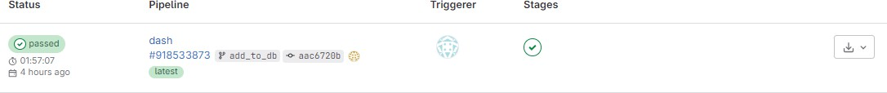
FIGURE 5.5 – Pipeline

La figure 5.6 présente deux pipelines, l’un en cours d’exécution et l’autre en attente. Cela montre que plusieurs pipelines peuvent être exécutés simultanément, ce qui permet d’opti-miser l’utilisation des ressources et de maintenir un flux continu de travail.

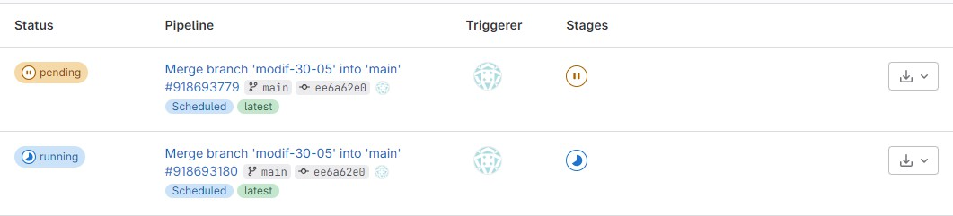
FIGURE 5.6 – Pipeline La figure 5.7 illustre l’exécution du pipeline GitLab.
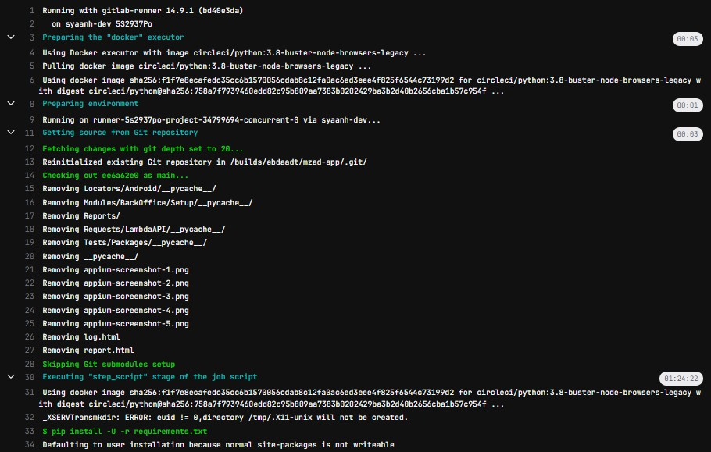
FIGURE 5.7 – Exécution du pipeline

Résultat du pipeline
L’exécution de la tâche CI génère un rapport détaillé sur les résultats des tests, qu’ils soient réussis ou échoués. Ce rapport fournit des informations sur les tests effectués, les résultats obtenus pour chaque test, et les détails des étapes et des actions exécutées. Il permet aux membres de l’équipe de visualiser rapidement l’état des tests, de comprendre les erreurs éven-tuelles et de prendre des mesures appropriées. Le rapport est accessible via une interface uti-lisateur dédiée dans l’outil de CI, et peut être exporté sous forme de fichiers XML ou HTML pour une analyse plus approfondie ou un partage ultérieur.
Ce rapport est enregistré en tant qu’artifact dans le dossier "report", ce qui facilite la tra-çabilité et l’analyse des résultats du test.
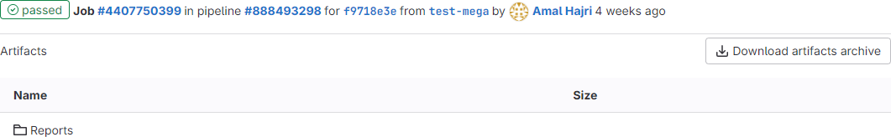
FIGURE 5.8 – Artifacts du pipeline

La figure 5.10 représente les rapports générés à la fin de l’exécution du pipeline par Robot-Framework. Ces rapports incluent le rapport illustré dans la figure 5.10.
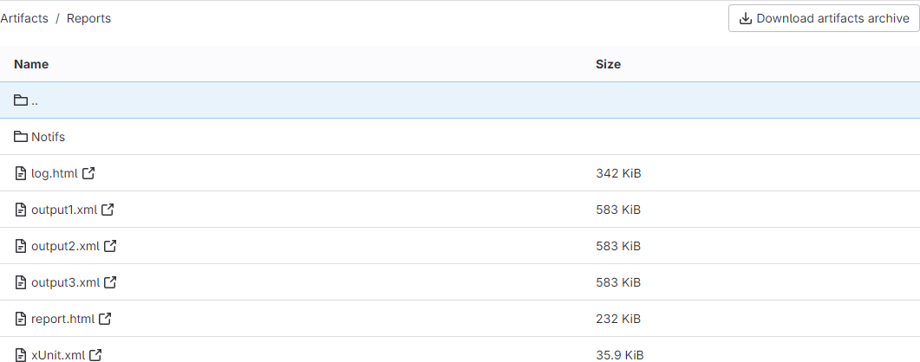

FIGURE 5.9 – Rapport sur les tests de RobotFramework

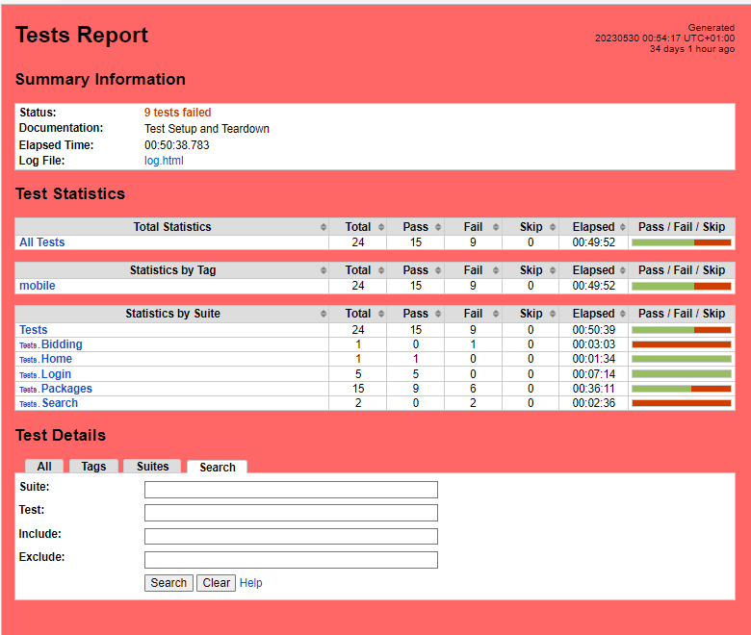
FIGURE 5.10 – Rapport de test générere à la fin du pipeline

Conclusion
Ce chapitre a couvert la mise en place de la publication des résultats de test sur Testmo et Slack, ainsi que l’intégration continue des tests via GitLab CI. Ces fonctionnalités améliorent la visibilité des résultats de test, facilitent la collaboration au sein de l’équipe et permettent une réactivité accrue face aux problèmes. L’utilisation de ces outils et processus favorise une approche plus robuste et efficace des tests, contribuant ainsi à la qualité et à la fiabilité du logiciel développé.

CONCLUSION GÉNÉRALE

E rapport présente le travail réalisé dans le cadre du projet de fin d’études pour l’ob-tention du Diplôme National d’Ingénieur en Informatique. Notre projet avait pour objectif la mise en place d’une solution d’automatisation des tests pour une appli-
C
cation spécifique de commerce électronique.
Nous avons débuté par une analyse approfondie des besoins et des fonctionnalités de l’ap-plication, ce qui nous a permis de définir les objectifs et les étapes nécessaires à la réalisation du projet. Au cours des différents sprints, nous avons progressivement mis en place l’auto-matisation des tests, en commençant par l’hébergement et les tests d’authentification, puis en nous concentrant sur les cas de tests liés aux "Packages" et aux "Annonces". Enfin, nous avons développé un système de publication des résultats et d’intégration continue pour faci-liter le suivi et la détection précoce des erreurs.
Ce projet a été une occasion pour nous de mettre en pratique nos connaissances en génie logiciel et systèmes informatiques, ainsi que de développer des compétences spécifiques en matière de tests automatisés. Nous avons été confrontés à des défis techniques et organisa-tionnels, mais grâce à une planification rigoureuse et une collaboration efficace, nous avons surmonté ces obstacles avec succès.
La mise en place d’une solution d’automatisation des tests a permis d’améliorer la qualité et la fiabilité de l’application de commerce électronique. Les tests automatisés ont contribué à réduire les erreurs et à accélérer les cycles de développement. Cependant, il reste encore des perspectives d’amélioration, notamment en élargissant la couverture des tests pour inclure davantage de fonctionnalités et de scénarios, ainsi qu’en explorant des techniques avancées telles que les tests de performance et de sécurité.

Ce projet a été une expérience enrichissante qui nous a permis d’approfondir nos connais-sances et compétences dans le domaine des tests automatisés. Nous sommes convaincus que les résultats obtenus contribueront à l’amélioration continue de l’application et à la satisfac-tion des utilisateurs finaux.
En conclusion, nous sommes fiers du travail accompli et confiants dans les avantages que notre solution d’automatisation des tests apportera à l’application de commerce électronique. Nous sommes reconnaissants de l’opportunité qui nous a été donnée de réaliser ce projet et sommes convaincus que cela constituera une base solide pour notre future carrière en tant qu’ingénieurs en informatique.

NETOGRAPHIE & BIBLIOGRAPHIE

- Devops. https://www.atlassian.com/fr/devops.
- Gui test. https://www.inflectra.com/Rapise/Highlights/GUI-Testing.aspx.
- Agent. https://www.moreyeahs.com/azure-devops-self-hosted-build-agents/ #:~:text=Agent%20is%20a%20server%20with,user%20according%20to%20their% 20needs.
- Python. https://docs.python.org/fr/3/tutorial/.
- Robot framework. https://fr.wikipedia.org/wiki/Robot_Framework.
- Selenium web driver. https://www.all4test.fr/blog-du-testeur/ commencer-avec-selenium-webdriver/#:~:text=Selenium%20WebDriver%20est% 20un%20framework,v%C3%A9rifier%20qu’ils%20fonctionnent%20correctement.
- Appium. https://serhatbolsu.github.io/robotframework-appiumlibrary/ AppiumLibrary.html#library-documentation-top.
- Testmo. https://www.testmo.com/.
- Mega. https://mega.io/.
- Git. https://git-scm.com/.
- Gitlab. https://www.softwareadvice.ie/software/28004/gitlab.
- Gafana. https://grafana.com/.
- Postgresql. https://kinsta.com/fr/base-de-connaissances/qu-est-postgresql/ #:~:text=PostgreSQL%20est%20un%20syst%C3%A8me%20de%20gestion%20de% 20base%20de%20donn%C3%A9es,plus%20utilis%C3%A9s%20dans%20le%20monde.
- Jira. https://www.atlassian.com/fr/software/jira/agile.

- Visual paradigm online. https://www.lucidchart.com/pages/fr/langage-uml.
- Slack. https://slack.com/intl/fr-fr/help/articles/115004071768-Qu%E2%80% 99est-ce-que-Slack-.
- Latex. https://openclassrooms.com/fr/courses/ 1617396-redigez-des-documents-de-qualite-avec-latex/
1617565-quest-ce-que-latex.
- Lambdatest. https://crozdesk.com/compare/lambdatest-vs-kobiton.
- Visual studio code. https://www.blogdumoderateur.com/tools/ visual-studio-code/.

